**BỘ CÔNG THƯƠNG**

**TRƯỜNG ĐẠI HỌC CÔNG NGHIỆP THỰC PHẨM TP.HCM**

**KHOA CÔNG NGHỆ THÔNG TIN**

**-----🙤☯🙦-----**



**HỌC PHẦN: NHẬP MÔN CÔNG NGHỆ PHẦN MỀM**

**TÊN ĐỀ TÀI: XÂY DỰNG PHẦN MỀM QUẢN LÝ QUÁN CAFE**

**NHÓM: 11**

***Tp.Hồ Chí Minh, tháng 09, năm 2022***

**BỘ CÔNG THƯƠNG**

**TRƯỜNG ĐẠI HỌC CÔNG NGHIỆP THỰC PHẨM TP.HCM**

**KHOA KHOA CÔNG NGHỆ THÔNG TIN**

**-----🙤☯🙦-----**



**TÊN ĐỀ TÀI: XÂY DỰNG PHẦN MỀM QUẢN LÝ QUÁN CAFE**

**Giáo viên hướng dẫn:** Mạnh Thiên Lý

**Sinh viên thực hiện: Nhóm 11**

1. 2001202148 – Đỗ Huệ Mẫn
2. 2001200025 – Lê Thị Ngọc Ánh
3. 2001200606 – Khưu Văn Hoà
4. 2001200680 – Trần Xuân Quỳnh Phương
5. 2001200008 – Nguyễn Minh Công

***Tp.Hồ Chí Minh, tháng 09, năm 2022***

# MỤC LỤC

MỤC LỤC 1

DANH MỤC HÌNH 4

BẢNG PHÂN CÔNG 6

PHẦN MỞ ĐẦU 7

CHƯƠNG 1. KHẢO SÁT HIỆN TRẠNG VÀ XÁC ĐỊNH YÊU CẦU 8

1.1. Mục tiêu, phạm vi đề tài 8

1.1.1. Mục tiêu 8

1.1.2. Phạm vi đề tài 8

1.2. Hiện trạng nghiệp vụ 9

1.3. Khảo sát hiện trạng 10

1.3.1. Giới thiệu quán cafe 10

1.3.2. Khảo sát nghiệp vụ 11

1.3.2.1. Mô tả nghiệp vụ 11

1.3.2.2. Biểu mẫu thống kê 17

CHƯƠNG 2. PHÂN TÍCH VÀ ĐẶC TẢ YÊU CẦU 22

2.1. Mô hình thực thể kết hợp ERD (CDM) 22

2.1.2. Các thành phần trong CDM 22

2.1.2.1. Các thực thể có trong hệ thống 22

2.1.2.2. Chi tiết các thực thể 23

2.1.3. Quan hệ giữa các thực thể 27

2.2. Mô hình PDM: 32

CHƯƠNG 3. THIẾT KẾ HỆ THỐNG 33

3.1. Mô hình phân cấp chức năng BFD: 33

3.2. Mô hình luồng dữ liệu DFD: 33

3.2.1. Xây dựng hình luồng dữ liệu ở mức khung cảnh (mức 0) 33

3.2.2. Xây dựng hình luồng dữ liệu ở mức đỉnh (mức 1) 34

3.2.3. Xây dựng hình luồng dữ liệu ở mức dưới đỉnh (mức 2) 34

3.3. Diagram 35

3.4. Thiết kế giao diện 37

3.4.1. Màn hình đăng nhập 37

3.4.2. Màn hình chính 38

3.4.2.1. Mục Menu 40

3.4.2.2. Mục dịch vụ 43

3.4.2.3. Mục khuyến mãi 46

3.4.2.4. Form nguyên liệu 49

3.4.2.5. Mục nhà cung cấp: 50

3.4.2.6. Mục nhập hàng: 52

3.4.2.7. Mục nhân viên 54

3.4.2.8. Mục doanh thu 55

CHƯƠNG 4. KIỂM THỬ, TRIỂN KHAI VÀ BẢO TRÌ PHÂN MỀM 56

4.1. Kế hoạch test 56

4.2. Test case 56

4.3. Hướng dẫn đóng gói phần mềm và cài đặt trên visual studio 2013 57

4.3.1. Đóng gói phần mềm: 57

4.3.2. Cài đặt phần mềm: 59

PHẦN KẾT LUẬN 61

TÀI LIỆU THAM KHẢO 62

PHỤ LỤC 63

Phụ lục 1: Kế hoạch làm việc 63

Phụ lục 2: Biên bản họp nhóm lần 1 64

Phụ lục 3: Biên bản họp nhóm lần 2 66

Phụ lục 4: Biên bản họp nhóm lần 3 68

Phụ lục 5: Biên bản họp nhóm lần 4 70

Phụ lục 6: Biên bản họp nhóm lần 5 72

# DANH MỤC HÌNH

Hình 1.1. Sơ đồ cơ cấu tỏ chức của Milano coffe 11

Hình 1.1. Sơ đồ BPM của quy trình nhập hàng 12

Hình 1.2. Sơ đồ BPM của quy trình xuất hàng 13

Hình 1.3. Sơ đồ BPM của quy trình phục vụ 14

Hình 1.4. Sơ đồ BPM của quy trình pha chế 15

Hình 1.5. Sơ đồ BPM của quy trình lên món 16

Hình 1.6. Sơ đồ BPM của quy trình thanh toán 17

Hình 2.1. Mô hình ERD của phần mềm quản lý quán cafe 22

Hình 2.2. Mô hình PDM của phần mềm quản lý quán cafe 32

Hình 3.1. Mô hình BPM của phần mềm quản lý quán cafe 33

Hình 3.2. Mô hình dữ liệu mức khung cảnh của phần mềm quản lý quán café 33

Hình 3.3. Mô hình luồng dữ liệu mức đỉnh của phần mềm quản lý quán cafe 34

Hình 3.4. Mô hình luồng dữ liệu ở mức dưới đỉnh chức năng quản lý nguyên liệu 34

Hình 3.5. Mô hình luồng dữ liệu ở mức dưới đỉnh của chức năng quản lý mua bán 34

Hình 3.6. Diagram phần mềm quản lý quán cafe 35

Hình 3.7. Sơ đồ mô tả tình huống sử dụng hệ thống 37

Hình 3.8. Form đăng nhập 37

Hình 3.9. Form trang chủ ở chế độ admin 39

Hình 3.10. Form trang chủ ở chế độ nhân viên 40

Hình 3.11. Form danh mục sản phẩm 40

Hình 3.12. Form danh mục loại 42

Hình 3.13. Form chi tiết hoá đơn 43

Hình 3.14. Form hoá đơn thanh toán 44

Hình 3.15. Form in report hoá đơn 45

Hình 3.16. Form tạo hoá đơn mới 45

Hình 3.17. Form khuyến mãi 46

Hình 3.18. From tạo khuyến mãi mới 47

Hình 3.19. Form danh mục nguyên liệu 49

Hình 3.20. Form thêm nguyên liệu 49

Hình 3.21. Form danh mục nhà cung cấp 50

Hình 3.22. Form hoá đơn nhập nguyên liệu 51

Hình 3.23. Form in report hoá đơn nhập nguyên liệu 52

Hình 3.24. Form tạo hoá đơn nhập mới 53

Hình 3.25. Form danh sách nhân viên 53

Hình 3.26. Form thống kê hoá đơn 54

# BẢNG PHÂN CÔNG

|  |  |  |  |  |
| --- | --- | --- | --- | --- |
| **STT** | **Họ tên** | **MSSV** | **Nhiệm vụ** | **Đánh giá** |
| 1 | Đỗ Huệ Mẫn | 2001202148 | * Phần biểu mẫu thống kê * Mô hình ERD * Quan hệ giữa các thực thể * Form giao diện, đăng nhập, form thống kê * Vẽ mô hình DFD * Xuất code SQL * Crystal report | 100% |
| 2 | Trần Xuân Quỳnh Phương | 2001200680 | * Quy trình nghiệp vụ (quy trình mua bán) * Vẽ mô hình BPM * Vẽ mô hình DFD * Form giao diện * Form nguyên liệu, form hóa đơn nhập, form tạo hóa đơn nhập | 100% |
| 3 | Lê Thị Ngọc Ánh | 2001200025 | * Phần giới thiệu (mục tiêu, phạm vi đề tài), hiện trạng nghiệp vụ. Tổng hợp word * Mô hình ERD * Các thành phần trong ERD * Vẽ mô hình BFD * Form giao diện, diagram * Vẽ mô hình DFD * Form sản phẩm, form loại, form nhà cung cấp | 100% |
| 4 | Khưu Văn Hoà | 2001200606 | * Quy trình nhiệp vụ (quản lý nhân viên, quản lý nhập xuất hàng, quản lý thu chi) * Vẽ mô hình BPM * Vẽ mô hình DFD * Form giao diện * Form hóa đơn bán, form tạo hóa đơn mới, form nhân viên, form khuyến mãi, tạo khuyến mãi | 100% |
| 5 | Đào Minh Công | 2001200008 | * Phần mở đầu, lý do chọn đề tài | 0% |

# PHẦN MỞ ĐẦU

Nói đến Việt Nam, văn hóa cafe dường như là một món ăn tinh thần không thể thiếu đối với hầu hết mọi người. Không khó để có thể tìm kiếm một quán cafe bình dân từ những vỉa hè, góc phố cho đến những quán cafe sang trọng. Ngoài nhu cầu giải khát, thưởng thức hương vị cafe thì việc trò chuyện cùng gia đình, bạn bè, việc học nhóm tại các quán cafe cũng rất quen thuộc, đặc biệt là đối với các bạn trẻ.

Với nhu cầu giải khát cafe ngày càng tăng, lượng khách ngày càng lớn, ngày càng có nhiều quán cafe được mở ra. Để tăng tính cạnh tranh, bắt buộc các quán cafe phải chú trọng đến chất lượng đồ uống, phong cách phục vụ nhanh, gọn, lẹ,… Điều này làm nảy sinh nhiều vấn đề trong công tác quản lý. Phải làm sao để quản lý quán cafe một cách hiệu quả nhất, chính xác nhất, ít tốn thời gian và công sức nhất?

Vì vậy với sự tiến bộ của lĩnh vực công nghệ thông tin, kết hợp với sự phát triển mạnh mẽ của mạng Internet. Các phần mềm hỗ trợ việc quản lý quán cafe đã ra đời nhằm đáp ứng việc quản lý quán cafe nhanh chóng, hiệu quả và giúp người sử dụng đỡ tốn công sức và thời gian hơn.

Phần mềm được hình thành nhờ có các công cụ hỗ trợ như:

* Power Designer được sử dụng để thiết kế mô hình dữ liệu.
* Microsoft SQL Server áp dụng hệ quản trị cơ sở dữ liệu để trao đổi dữ liệu.
* Microsoft Visual Studio là công cụ phát triển phần mềm.

# KHẢO SÁT HIỆN TRẠNG VÀ XÁC ĐỊNH YÊU CẦU

## Mục tiêu, phạm vi đề tài

Việc mở một quán cafe đòi hỏi phải có nhiều yếu tố: tài chính, vật chất, địa lý thuận lợi để giúp cho việc buôn bán phát triển. Bên cạnh đó thì việc quản lý quán cafe của mình như thế nào cũng là một câu hỏi lớn cần giải quyết.

Vì vậy việc quản lý quán cafe như thế nào và bằng cách gì? Quản lý về cái gì? Quản lý như thế nào được gọi là tiện lợi? Ít tốn công sức nhưng lại cho ra kết quả một cách hiệu quả?

Đó là một trong những lý do lớn nhất về việc các phần mềm quản lý bán hàng ra đời và trả lời cho những câu hỏi trên nhằm đáp ứng cho việc kinh doanh của cá nhân hoặc một tổ chức nào đó thuận lợi và tiết thời gian hơn việc quản lý quán cafe của mình.

### Mục tiêu

Xây dựng một phần mềm hỗ trợ trong việc quản lý các nghiệp vụ như tính tiền, in hoá đơn, thống kê, quản lý nhân viên, tiền lương,… Phần mềm quản lý quán cafe giúp cho người sử dụng tiết kiệm được thời gian, nhanh chóng, thao tác đơn giản, dễ dàng sử dụng và quản lý với các ưu diểm:

* Giúp đội ngũ nhân viên phục vụ chuyên nghiệp hơn.
* Giúp việc quản lý quán trở nên tối ưu hơn, công tác quản lý dễ dàng và tiện ích hơn.
* Xây dựng phần mềm với giao diện thân thiện dễ sử dụng. Để giúp nhân viên tại quán thuận tiện cho việc đặt bàn, gọi món, chuyển bàn, ghép bàn, in hoá đơn cho khách hàng.
* Tránh sai sót khi tính tiền cho khách hàng, tạo sự yên tâm cho khách hàng và không để khách hàng phải mất nhiều thời gian để chờ thanh toán tiền và in hoá đơn.
* Quản lý ca làm việc của nhân viên một cách dễ dàng.
* Chủ quán có thể quản lý tất cả nhân viên của mình, cũng như quản lý mọi vấn đề tại quán trên phần mềm này.
* Báo cáo rõ ràng, nhanh chóng, chính xác.

### Phạm vi đề tài

Phần mềm được sử dụng với phạm vi là một quán cafe vừa và nhỏ.

Hệ thống được dùng cho người quản lý, nhân viên thu ngân.

Phạm vi xoay quanh các nghiệp vụ bán hàng, tuân theo nghiệp vụ quản lý của một quán cafe, đảm bảo đầy đủ các chức năng chính mà một phần mềm quản lý quán cafe cần có và khai thác các chức năng mới có liên quan đến quản lý quán cafe.

## Hiện trạng nghiệp vụ

Hiện nay, công nghệ thông tin là một ngành mũi nhọn rất quan trọng. Hầu hết tất cả các ngành, các lĩnh vực đều áp dụng công nghệ thông tin để tăng hiệu quả làm việc thông qua các phần mềm hỗ trợ. Các phần mềm hiện nay ngày càng hỗ trợ cho người dùng thuận tiện sử dụng, thời gian xử lý nhanh chóng và một số nghiệp vụ được tự động hoá cao.

Do vậy mà trong việc phát triển phần mềm, sự đòi hỏi không chỉ là sự chính xác, xử lý được nhiều nghiệp vụ thực tế mà còn phải đáp ứng yêu cầu khác như về tốc độ, giao diện đẹp mắt, mô hình hoá được thực tế vào máy tính để người dùng sử dụng tiện lợi, quen thuộc, tính tương thích, bảo mật cao,… Các phần mềm giúp tiết kiệm thời gian, công sức của con người, tăng độ chính xác và hiệu quả trong công việc.

Cụ thể, việc quản lý quán cafe. Nếu không có sự hỗ trợ của công nghệ thông tin, việc quản lý cần phải cần khá nhiều người, chia thành nhiều khâu mới quản lý được quán cafe như: quản lý nhân viên (nhân viên làm việc theo ca hay làm cả ngày), quản lý hoá đơn thanh toán,… Các công việc này đòi hỏi nhiều thời gian, công sức và đòi hỏi sự chính xác cao nếu làm thủ công. Một số nghiệp vụ như tra cứu, thống kê và điều chỉnh thông tin khá vất vả. Ngoài ra còn một số khó khăn về việc lưu trữ khá đồ sộ, dễ bị thất lạc, tốn kém,… Với sự giúp đỡ của công nghệ, việc quản lý sẽ trở nên thuận tiện, nhanh chóng và hiệu quả hơn rất nhiều.

Tại các quán cafe hiện nay với lượng khách ngày càng tăng, để phục vụ khách được tốt hơn, chính xác, nhanh chóng hơn thì cửa hàng đã sử dụng phần mềm quản lý nhằm hỗ trợ các khâu quản lý. Đặc biệt là trong công tác kế toán và quản lý hàng hoá. Bởi vì công tác thủ công mà quán đang thực hiện đã bộc lộ nhiều hạn chế:

* Tra cứu thông tin và hàng hoá mất nhiều thời gian và không chính xác.
* Lưu trữ thông tin về việc nhập xuất hàng hoá, về thu chi cần nhiều thời gian để tra cứu trên các loại giấy tờ. Điều này rất cồng kềnh và không hiệu quả.
* Cập nhật thông tin hàng ngày tốn nhiều thời gian.
* Khó khăn trong quá trình thực hiện báo cáo thống kê, nhất là khi có sự cố đột xuất cần phải thống kê gấp.

Trước tình hình đó vấn đề đặt ra là cần xây dựng một phần mềm quản lý đáp ứng được các yêu cầu:

* Lưu trữ khối lượng lớn thông tin hợp lý, giảm ghi chép trên giấy.
* Cập nhật dữ liệu nhanh chóng: thêm, xoá, sửa thông tin món ăn, đồ uống mới vào thực đơn.
* Quản lý nhân viên
* Thống kê lương nhân viên
* Tính tiền, in hoá đơn bán hàng cho khách hàng một cách nhanh chóng.
* Có khả năng lưu trữ thông tin lâu dài, đảm bảo tìm kiếm nhanh chóng khi cần thiết.
* Có hỗ trợ quản lý các chương trình khuyến mãi.
* Thống kê doanh thu theo ngày, tháng, quý, năm.

## Khảo sát hiện trạng

### Giới thiệu quán cafe

Tên quán: Milano Coffe

Địa chỉ: ngã tư Hưng Long, xã Long Trung, Huyện Cai Lậy, Tỉnh Tiền Giang.

Milano Coffe là một quán chuyên cung cấp dịch vụ đồ uống từ cafe hạt, cafe rang xay, cafe máy theo đúng hương vị truyền thống. Milano luôn được đánh giá cao về chất lượng, giá thành rẻ, hợp gu người Việt. Milano mang một không gian yên tĩnh, thông thoáng. Màu sắc chủ đạo là màu trắng, đen, vàng, xanh. Bên trong quán được bố trí rất nhiều cây xanh. Hệ thống bàn được bố trí khoa học theo dãy với cách bố trí đặc trưng này, khách có thể thưởng thức cafe tại quán một cách thoải mái, thư giãn nhất.

Quán gồm có khoảng 16 bàn với 7 nhân viên làm việc

* *Cơ cấu tổ chức:*

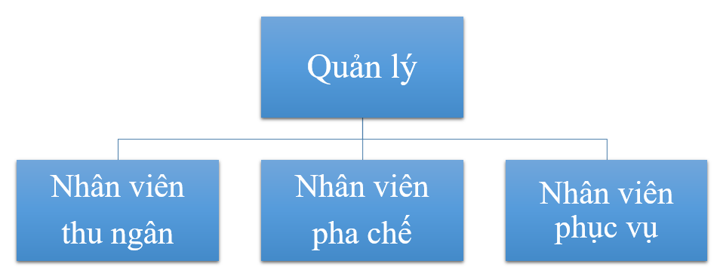

###### Sơ đồ cơ cấu tỏ chức của Milano coffe

* *Chức năng của từng bộ phận:*
* Quản lý: người quản lý cũng chính là người chủ quán. Quản lý trực tiếp quán cà phê, mọi vấn đề của quán đều phải thông qua người quản lý và người quản lý có quyền quyết định mọi công việc trong quán.
* Nhân viên phục vụ: chào đón, dẫn khách hàng vào khu vực chỗ ngồi, ghi danh sách những món ăn, nước uống mà khách yêu cầu. Nhân viên phục vụ mang món ăn, thức uống lên cho khách hàng.
* Nhân viên pha chế: khi nhân viên phục vụ ghi xong danh sách các món ăn, nước uống mà khách hàng gọi thì nhân viên pha chế chuẩn bị các món ăn, thức uống mà khách hàng yêu cầu.
* Nhân viên thu ngân: khi khách hàng muốn thanh toán tiền, nhân viên thu ngân tính tiền, báo số tiền mà khách phải trả, nhận tiền, sau đó xuất hoá đơn và trả lại tiền thừa cho khách hàng.

### Khảo sát nghiệp vụ

Milano coffe gồm các nghiệp vụ sau: quản lý nhập hàng và xuất hàng; quản lý mua bán (bao gồm quy trình phục vụ, quy trình pha chế, quy trình lên món và quy trình thanh toán).

#### Mô tả nghiệp vụ

1. **Quản lý nhập hàng và xuất hàng**

* *Quy trình nhập hàng*

Khi nhân viên pha chế kiểm tra nguyên liệu có cần nhập thêm hay không, nhân viên pha chế thống kê và gửi phản hồi yêu cầu nhập hàng cho quản lý. Quản lý xác nhận tình trạng nguyên liệu. Nếu không cần nhập quản lý hủy yêu cầu của nhân viên pha chế , nếu cần nhập hàng thì quản lý xác nhận yêu cầu nhập hàng và đưa ra đơn đặt hàng (gồm danh sách nguyên liệu, số lượng), sau đó quản lý gửi đơn hàng cho nhà cung cấp.

Nhà cung cấp xem xét còn hàng hay không và báo lại cho người quản lý.

- Nếu có hàng thì người quản lý nhập hàng

- Nếu không có hàng thì:

+ Người quản lý chờ nhập hàng

+ Nếu sản phẩm không còn sản xuất nữa: nhà cung cấp giới thiệu sản phẩm thay thế. Nếu người quản lý đồng ý thì nhập sản phẩm mới, không đồng ý thì người quản lý hủy đơn đặt hàng.

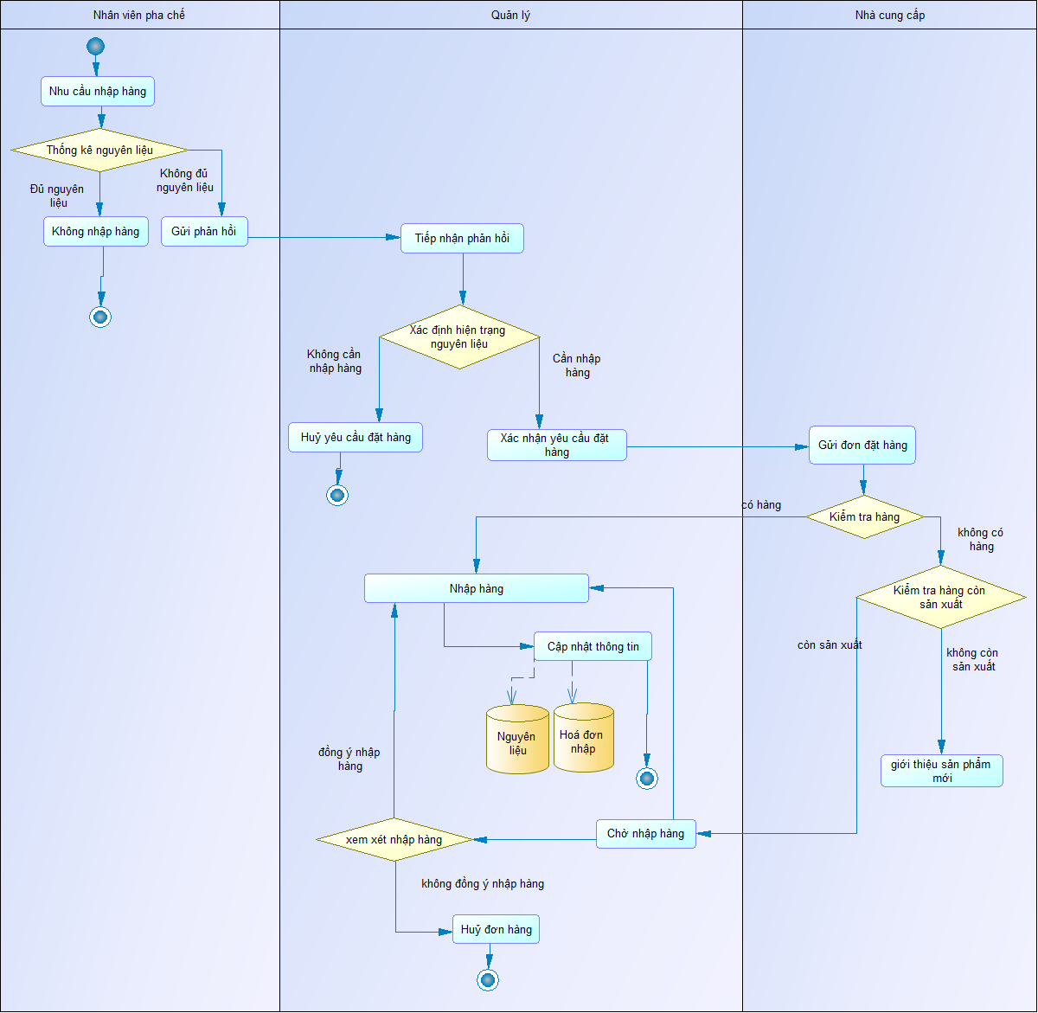

###### Sơ đồ BPM của quy trình nhập hàng

* *Xuất**hàng*

Sau khi nhân viên phục vụ ghi nhận món ăn, thức uống mà khách hàng order. Nhân viên pha chế sẽ kiểm tra các nguyên liệu có sẵn trong cửa hàng có đủ để pha chế. Nếu nguyên liệu còn đủ, nhân viên pha chế làm các món ăn, thức uống mà khách order. Nếu nguyên liệu thiếu sẽ từ chối phục vụ món đó và yêu cầu khách hàng đổi món khác, sau đó báo cho người quản lý nhập hàng.

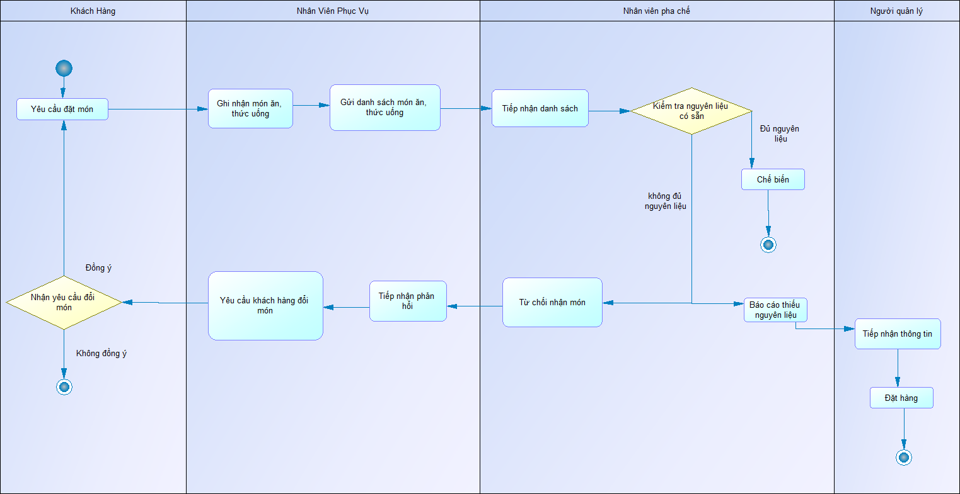

###### Sơ đồ BPM của quy trình xuất hàng

1. **Quy trình quản lý mua bán**

* *Quy trình phục vụ*

Khi khách hàng vào quán cà phê, nhân viên phục vụ hướng dẫn khách hàng vào bàn. Khách hàng yêu cầu món ăn, thức uống và nhân viên phục vụ ghi nhận lại số bàn khách hàng ngồi, các món khách hàng đã yêu cầu. Nhân viên phục vụ chuyển danh sách các món khách hàng đã yêu cầu sang nhân viên pha chế.

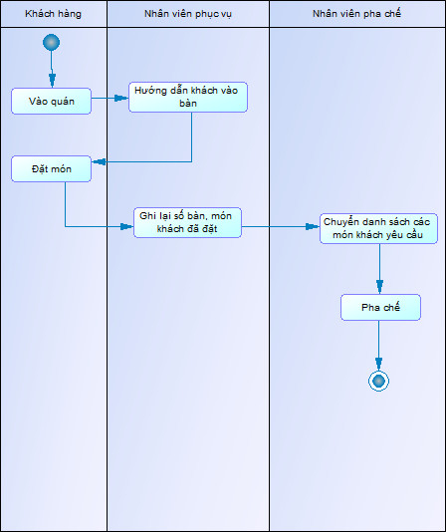

###### Sơ đồ BPM của quy trình phục vụ

* *Quy trình pha chế*

Khi nhân viên pha chế nhận được danh sách các món khách hàng yêu cầu, nhân viên pha chế kiểm tra nguyên liệu có đủ để pha chế. Nếu đủ nguyên liệu thì nhân viên pha chế bắt đầu pha chế sản phẩm. Ngược lại, không đủ nguyên liệu, nhân viên pha chế phản hồi với nhân viên phục vụ. Nhân viên phục vụ báo với khách hàng, món mà khách hàng yêu cầu đã hết. Nếu khách hàng có nhu cầu đổi món khác, nhân viên phục vụ ghi nhận lại và báo với nhân viên pha chế thay đổi món mới.

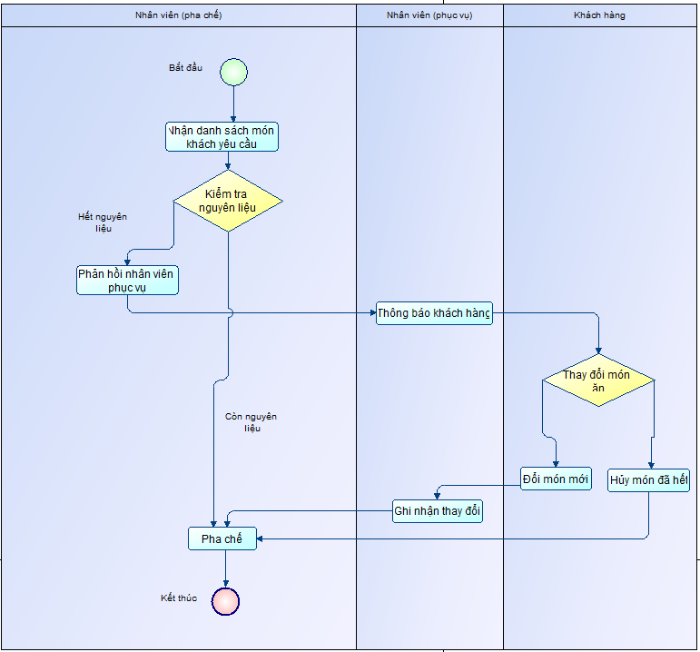

###### Sơ đồ BPM của quy trình pha chế

* *Quy trình lên món*

Sau khi làm xong món ăn, thức uống, nhân viên pha chế báo với nhân viên phục vụ. Nhân viên phục vụ kiểm tra món ăn và số lượng đúng với yêu cầu của khách hàng trước khi lên món cho khách hàng, nếu sai với yêu cầu khách hàng thì nhân viên phục vụ yêu cầu nhân viên pha chế chỉnh sửa bổ sung cho chính xác.

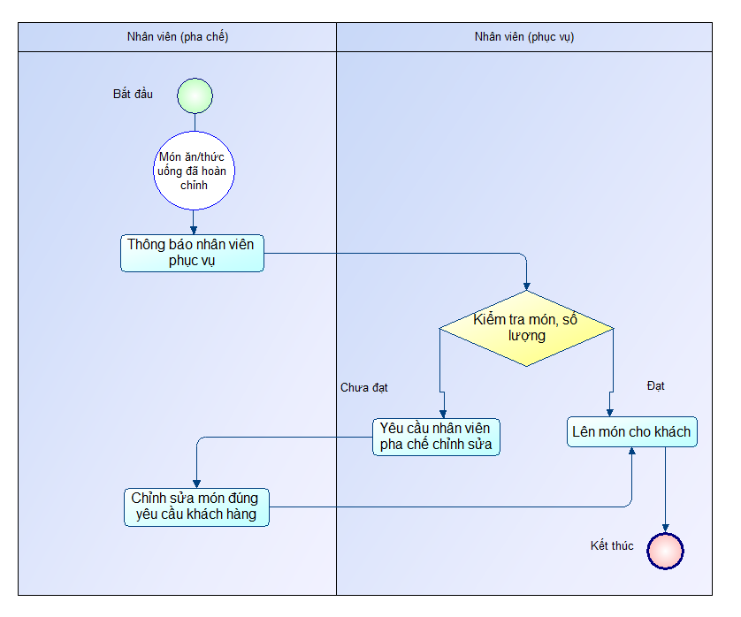

###### Sơ đồ BPM của quy trình lên món

* *Quy trình thanh toán*

Khi khách hàng yêu cầu tính tiền, nhân viên thu ngân lập hóa đơn, kiểm tra các chi tiết trong hóa đơn (tên sản phẩm, số lượng, giá tiền…) và áp dụng khuyến mãi cho khách hàng nếu có. Nếu chưa có thông tin khách hàng trên hệ thống, nhân viên thu ngân xin thông tin khách hàng và thêm thông tin khách hàng vào hệ thống. Khi đã có thông tin khách hàng, nhân viên thu ngân in hóa đơn. Khách hàng kiểm tra hoá đơn, nếu hoá đơn ghi nhận sai, khách hàng phản hồi lại với nhân viên thu ngân. Nhân viên thu ngân chỉnh sửa lại hoá đơn và in lại cho khách hàng. Nếu hoá đơn đúng, khách hàng thanh toán tiền. Nhân viên thu ngân nhận tiền, gửi lại tiền thừa nếu có.

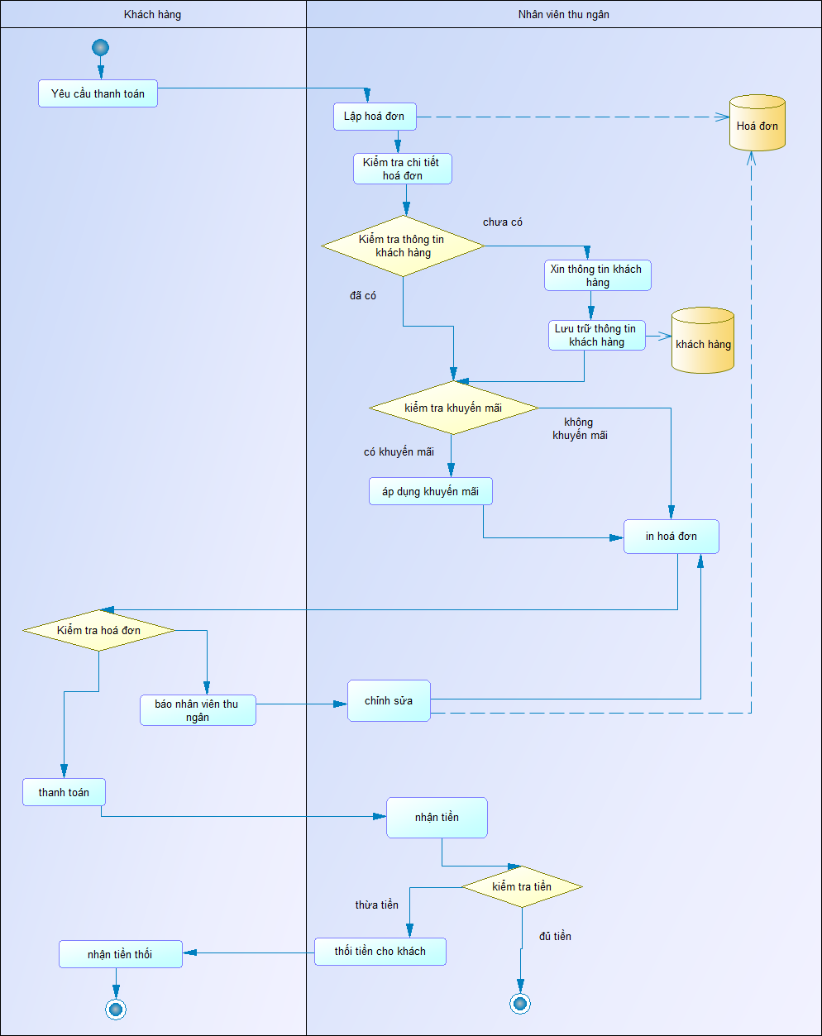

###### Sơ đồ BPM của quy trình thanh toán

#### Biểu mẫu thống kê

* 1. ***Biểu mẫu ca làm việc***

**CA LÀM VIỆC**

|  |  |  |  |  |  |  |  |  |  |  |
| --- | --- | --- | --- | --- | --- | --- | --- | --- | --- | --- |
| Thứ | Thứ 2 | Thứ 3 | Thứ 4 | Thứ 5 | Thứ 6 | Thứ 7 | CN | Nhân viên | | |
| Ngày | 1-9 | 2-9 | 3-9 | 4-9 | 5-9 | 6-9 | 7-9 | Tên | Sđt | Số ca |
| Fulltime sáng(6h-14h) | Hân | Hân | Trí | Trí | Trí  Tú | Hân | Tú | Nguyễn Ngọc Hân | 0911395301 | 5 |
| Trần Anh Tú | 0858424288 | 4 |
| Fulltime tối(2h-22h) | Đức  Trí | Hân  Trí | An | Đức | Trí Tú | Tú | Hân | Lê Hữu Đức | 034141255 | 4 |
| Trần My | 0911234550 | 7 |
| Phan Tấn An | 0834181625 | 5 |
| Partime sáng(7h-12h) | Tín | An | My |  | My | Đức |  | Lê Công Trí | 0911034496 | 6 |
| Phan Duy Tín | 0858181625 | 7 |
|  |  |  |
| Partime chiều(12h-5h) | Tín An |  | Tín | My  Tín | Tín |  | An  Tín |  |  |  |
|  |  |  |
|  |  |  |
| Partime tối(5h-10h) |  | My | My | An  My |  | Tín | Đức  My |  |  |  |
|  |  |  |
|  |  |  |
| FT sáng | 1 | 1 | 1 | 1 | 2 | 1 | 1 | Số ca làm việc | | |
| FT tối | 2 | 2 | 1 | 1 | 2 | 1 | 1 |
| PT sáng | 1 | 1 | 1 | 0 | 1 | 1 | 0 |
| PT chiều | 2 | 0 | 1 | 2 | 1 | 0 | 2 |
| PT tối | 0 | 1 | 1 | 2 | 0 | 1 | 2 |

* 1. ***Phiếu nhập kho bán hàng***

|  |  |  |  |  |  |  |  |  |  |  |  |  |  |  |  |  |  |  |  |  |  |  |  |  |  |  |  |  |  |  |  |  |  |  |  |  |  |  |  |  |  |  |  |  |  |  |  |  |  |  |  |  |  |  |  |  |
| --- | --- | --- | --- | --- | --- | --- | --- | --- | --- | --- | --- | --- | --- | --- | --- | --- | --- | --- | --- | --- | --- | --- | --- | --- | --- | --- | --- | --- | --- | --- | --- | --- | --- | --- | --- | --- | --- | --- | --- | --- | --- | --- | --- | --- | --- | --- | --- | --- | --- | --- | --- | --- | --- | --- | --- | --- |
| **CÔNG TY TNHH THƯƠNG MẠI MILANO**  Địa chỉ: 53/26 Đường số 1, Phường 7, quận Gò Vấp, TP.HCM  Số điện thoại: 0911395301  **PHIẾU NHẬP KHO BÁN HÀNG**  Ngày 01 tháng 08 năm 2022  Số: BH00000013-06-22  Mã khách hàng: DL1513.TGG.12 Loại tiền: VND  Tên khách hàng: Sử Kiều Hạnh  Địa chỉ: ngã tư Hưng Long, xã Long Trung, Huyện Cai Lậy, Tỉnh Tiền Giang  Điện thoại: 0977897171  Địa điểm giao hàng: CF MILANO – đối diện điện máy xanh  Hình thức thanh toán:   |  |  |  |  |  |  |  | | --- | --- | --- | --- | --- | --- | --- | | **STT** | **Mã hàng** | **Tên hàng** | **Đơn vị tính** | **Số lượng** | **Đơn giá** | **Thành tiền** | | 1 | 51200090 | Cà phê sữa (loại 1kg) – Mẫu mới | Kg | 5,00 | 140.909 | 704.545 | | 2 | 51200050 | Cà phê pha đá 1 (loại 1kg) | Kg | 25,00 | 150.000 | 3.750.000 | | 3 | 61211380 | Ly giấy S (140Z) | Thùng | 1,00 | 1.090.909 | 1.090.909 | | 4 | 61211370 | Ly giấy M | Thùng | 0,25 | 1.181.818 | 295.455 | | 5 | 21400490 | Bột trà sữa (loại 1kg) | Kg | 2,00 | 68.181 | 136.364 | | Cộng: | | | | | | 5.977.273 | | Tổng tiền thanh toán: | | | | | | 5.977.273 |   Ngày 01 tháng 08 năm 2022  **Người lập phiếu Người nhận hàng Kế toán trưởng**  (Ký, họ tên) (Ký, họ tên) (Ký, họ tên)  Cúc Hạnh Anh  Trần Thị Thu Cúc Sử Kiều Hạnh Trương Nguyễn Vân Anh |

* 1. ***Hóa đơn***

|  |  |  |  |  |  |  |  |  |  |  |  |  |  |  |  |  |  |  |  |  |  |  |
| --- | --- | --- | --- | --- | --- | --- | --- | --- | --- | --- | --- | --- | --- | --- | --- | --- | --- | --- | --- | --- | --- | --- |
| |  |  | | --- | --- | | **MILANO** | COFFEE |   Facebook: Milano coffe VietNam Website: www.milanocoffee.com.vn  Ngã Tư Hưng Long, xã Long Trung, Huyện Cai Lậy, Tỉnh Tiền Giang  **HÓA ĐƠN THANH TOÁN**  Mã hóa đơn: 103644 Thu ngân: Nguyễn Ngọc Hân  23.09.2022 18:30 Bàn: 04   |  |  |  |  |  | | --- | --- | --- | --- | --- | | STT | Tên món | SL | Đơn giá | Thành tiền | | 1 | Cà phê trà xanh (S) | 1 | 23.000 | 23.000 | | 2 | Bánh mì xíu mại | 1 | 15.000 | 15.000 | | 3 | Trân châu thêm | 1 | 6.000 | 6.000 |     Tổng: 3 44.000  Tặng: cà phê sữa tươi: 1 17.000  **Tiền Thanh Toán: 44.000**    **Khách trả: 50.000**  **Trả khách: 6.000** |

* 1. **Menu**

|  |  |  |
| --- | --- | --- |
| **Loại** | **Tên** | **Đơn giá** |
| **Cafe** | Cafe đá | 12K |
| Cafe sữa | 15K |
| Cafe sữa tươi | 20K |
| Cafe Capuchino | 25K |
| **Trà** | Trà vải | 25K |
| Trà đào | 25K |
| Trà sữa truyền thống | 28K |
| Trà sữa thái đỏ | 28K |
| Trà sữa thái xanh | 28K |
| **Đá xay** | Cafe đá xay | 25K |
| Socola đá xay | 28K |
| Đá xay Oreo | 28K |
| **Nước ngọt** | Sting | 15K |
| Coca | 15K |
| **Bánh ngọt** | Bánh flan | 20K |
| Bánh bông lan trứng muối | 20K |
| Bánh tiramisu | 30K |
| Bánh Donus | 30K |

# PHÂN TÍCH VÀ ĐẶC TẢ YÊU CẦU

## Mô hình thực thể kết hợp ERD (CDM)

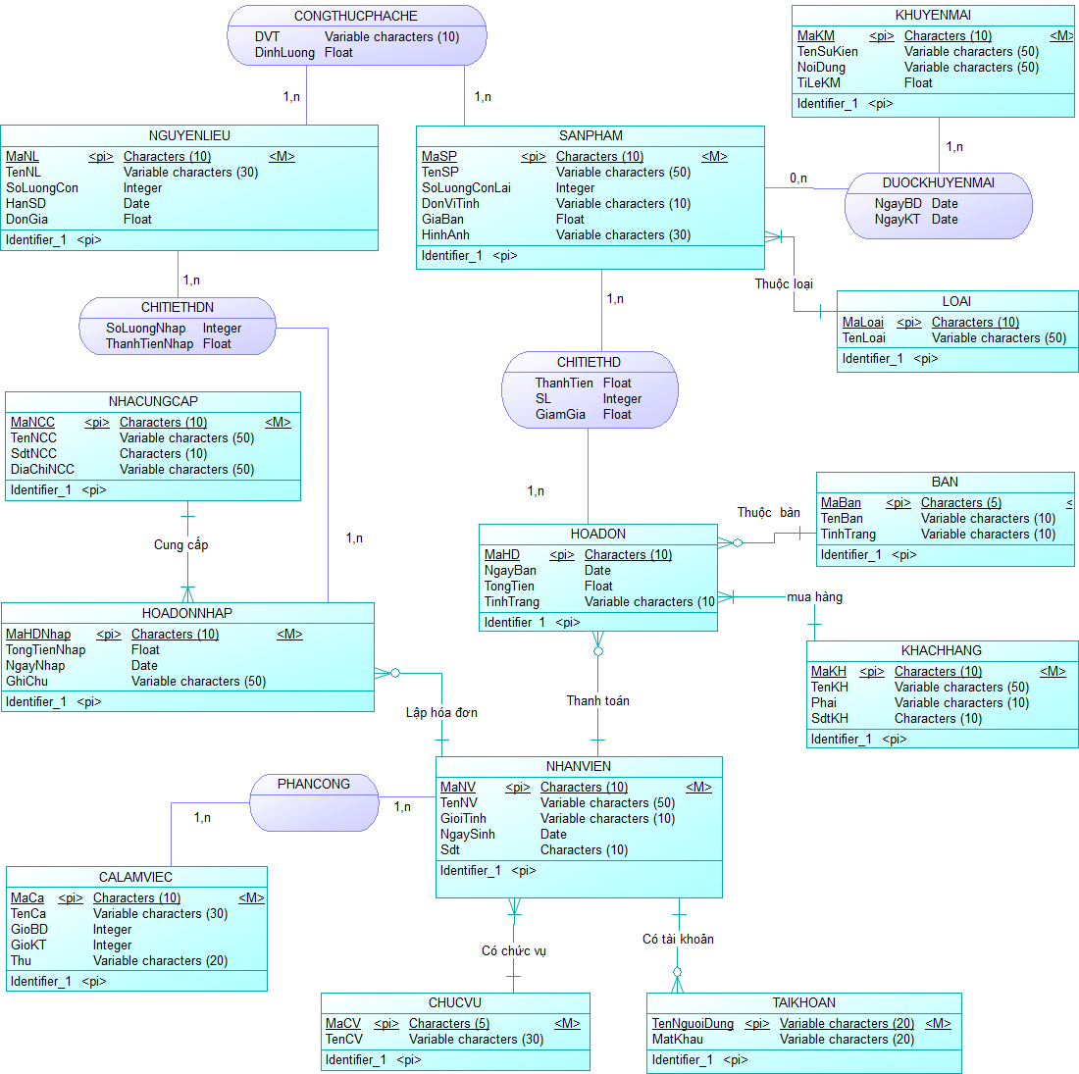

###### Mô hình ERD của phần mềm quản lý quán cafe

### Các thành phần trong CDM

#### Các thực thể có trong hệ thống

1.Thực thể tài khoản

2. Thực thể nhân viên

3. Thực thể chức vụ

4. Thực thể ca làm việc

5. Thực thể khách hàng

6. Thực thể sản phẩm

7. Thực thể loại

8. Thực thể khuyến mãi

9. Thực thể hoá đơn

10. Thực thể bàn

11. Thực thể nguyên liệu

12. Thực thể nhà cung cấp

13. Thực thể hoá đơn nhập

#### Chi tiết các thực thể

* + - * 1. ***Thực thể tài khoản***

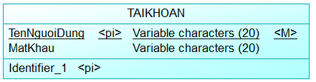

|  |  |  |  |  |
| --- | --- | --- | --- | --- |
| STT | Thuộc tính | Mô tả | Kiểu dữ liệu | Khoá |
| 1 | TenNguoiDung | Tên người dùng | varchar(20) | Primary key |
| 2 | MatKhau | Mật khẩu | varchar(20) |  |

* + - * 1. ***Thực thể nhân viên***

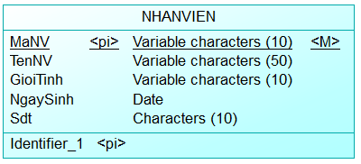

|  |  |  |  |  |
| --- | --- | --- | --- | --- |
| STT | Thuộc tính | Mô tả | Kiểu dữ liệu | Khoá |
| 1 | MaNV | Mã nhân viên | varchar(10) | Primary key |
| 2 | TenNV | Tên nhân viên | nvarchar(50) |  |
| 3 | GioiTinh | Giới tính | nvarchar(5) |  |
| 4 | NgaySinh | Ngày sinh | date |  |
| 5 | Sdt | Số điện thoại | Char(10) |  |

* + - * 1. ***Thực thể chức vụ***

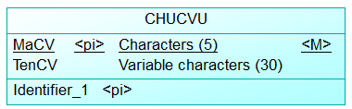

|  |  |  |  |  |
| --- | --- | --- | --- | --- |
| STT | Thuộc tính | Mô tả | Kiểu dữ liệu | Khoá |
| 1 | MaCV | Mã chức vụ | varchar(5) | Primary key |
| 2 | TenCV | Tên chức vụ | nvarchar(30) |  |

* + - * 1. ***Thực thể ca làm việc***

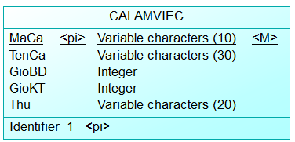

|  |  |  |  |  |
| --- | --- | --- | --- | --- |
| STT | Thuộc tính | Mô tả | Kiểu dữ liệu | Khoá |
| 1 | MaCa | Mã ca | varchar(10) | Primary key |
| 2 | TenCa | Tên ca | nvarchar(30) |  |
| 3 | GioBD | Giờ bắt đầu | int |  |
| 4 | GioKT | Giờ kết thúc | int |  |
| 5 | Thu | Thứ | Char(20) |  |

* + - * 1. ***Thực thể khách hàng***

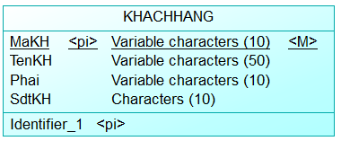

|  |  |  |  |  |
| --- | --- | --- | --- | --- |
| STT | Thuộc tính | Mô tả | Kiểu dữ liệu | Khoá |
| 1 | MaKH | Mã khách hàng | varchar(10) | Primary key |
| 2 | TenKH | Tên khách hàng | nvarchar(50) |  |
| 3 | Phái | Phái (giới tính) | nvarchar(10) |  |
| 4 | SdtKH | Số điện thoại khách hàng | Char(10) |  |

* + - * 1. ***Thực thể sản phẩm***

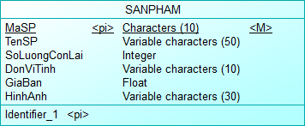

|  |  |  |  |  |
| --- | --- | --- | --- | --- |
| STT | Thuộc tính | Mô tả | Kiểu dữ liệu | Khoá |
| 1 | MaSP | Mã sản phẩm | varchar(10) | Primary key |
| 2 | TenSP | Tên sản phẩm | nvarchar(50) |  |
| 3 | GiaBan | Giá bán | float |  |
| 4 | SoLuongConLai | Số lượng còn lại | int |  |
| 5 | DonViTinh | Đơn vị tính | nvarchar(10) |  |
| 6 | HinhAnh | Hình ảnh | varchar(30) |  |

* + - * 1. ***Thực thể loại***

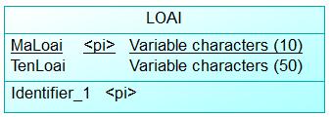

|  |  |  |  |  |
| --- | --- | --- | --- | --- |
| STT | Thuộc tính | Mô tả | Kiểu dữ liệu | Khoá |
| 1 | MaLoai | Mã loại | varchar(10) | Primary key |
| 2 | TenLoai | Tên loại | nvarchar(50) |  |

* + - * 1. ***Thực thể khuyến mãi***

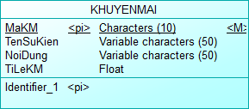

|  |  |  |  |  |
| --- | --- | --- | --- | --- |
| STT | Thuộc tính | Mô tả | Kiểu dữ liệu | Khoá |
| 1 | MaKM | Mã sản phẩm | varchar(10) | Primary key |
| 2 | TenSuKien | Tên sản phẩm | nvarchar(50) |  |
| 3 | NoiDung | Nội dung | nvarchar(50) |  |
| 4 | TiLeKM | Tỉ lệ khuyến mãi | float |  |

* + - * 1. ***Thực thể hoá đơn***

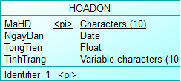

|  |  |  |  |  |
| --- | --- | --- | --- | --- |
| STT | Thuộc tính | Mô tả | Kiểu dữ liệu | Khoá |
| 1 | MaHD | Mã hoá đơn | varchar(10) | Primary key |
| 2 | NgayBan | Ngày bán | date |  |
| 3 | TongTien | Tổng tiền | float |  |
| 4 | TinhTrang | Tình trạng | Nvarchar(10) |  |

* + - * 1. ***Thực thể bàn***

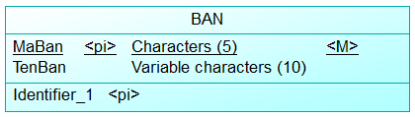

|  |  |  |  |  |
| --- | --- | --- | --- | --- |
| STT | Thuộc tính | Mô tả | Kiểu dữ liệu | Khoá |
| 1 | MaBan | Mã bàn | varchar(5) | Primary key |
| 2 | TenBan | Tên bàn | Nvarchar(10) |  |

* + - * 1. ***Thực thể nguyên liệu***

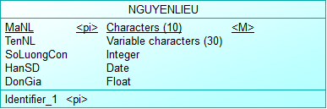

|  |  |  |  |  |
| --- | --- | --- | --- | --- |
| STT | Thuộc tính | Mô tả | Kiểu dữ liệu | Khoá |
| 1 | MaNL | Mã Nguyên liệu | varchar(10) | Primary key |
| 2 | TenNL | Tên Nguyên liệu | Nvarchar(30) |  |
| 3 | SoLuongCon | Số lượng còn lại | int |  |
| 4 | HanSD | Hạn sử dụng | date |  |
| 5 | DonGia | Đơn giá | float |  |

* + - * 1. ***Thực thể nhà cung cấp***

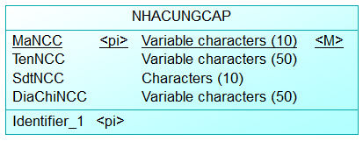

|  |  |  |  |  |
| --- | --- | --- | --- | --- |
| STT | Thuộc tính | Mô tả | Kiểu dữ liệu | Khoá |
| 1 | MaNCC | Mã hoá đơn | varchar(10) | Primary key |
| 2 | TenNCC | Ngay bán | Nvarchar(50) |  |
| 3 | SdtNCC | Tổng tiền | varchar(10) |  |
| 4 | DiaChiNCC | Địa chỉ nhà cung cấp | nvarchar(50) |  |

* + - * 1. ***Thực thể hoá đơn nhập***

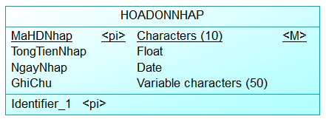

|  |  |  |  |  |
| --- | --- | --- | --- | --- |
| STT | Thuộc tính | Mô tả | Kiểu dữ liệu | Khoá |
| 1 | MaHDNhap | Mã hoá đơn nhập | varchar(10) | Primary key |
| 2 | TongTienNhap | Tổng tiền nhập | float |  |
| 3 | NgayNhap | Ngày nhập | date |  |
| 4 | Ghi chú | Ghi chú | nvarchar(50) |  |

### Quan hệ giữa các thực thể

* *Các mối kết hợp*
* Mối kết hợp: CALAMVIEC – NHANVIEN

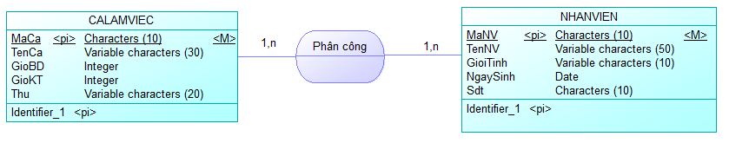

+ Các thực thể tham gia: CALAMVIEC, NHANVIEN

+ Khóa của mối kết hợp: MaCa, MaNV

+ Diễn giải: một nhân viên được phân công làm nhiều ca, một ca làm việc có nhiều nhân viên

* 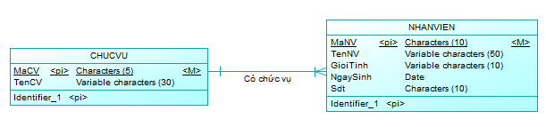Mối kết hợp CHUCVU – NHANVIEN

+ Các thực thể tham gia: CHUCVU, NHANVIEN

+ Khóa của mối kết hợp: MaCV, MaNV

+ Diễn giải: Một nhân viên chỉ có một chức vụ, một chức vụ có nhiều nhân viên

* Mối kết hợp NHANVIEN – TAIKHOAN

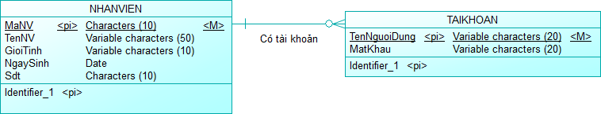

+ Các thực thể tham gia: NHANVIEN, TAIKHOAN

+ Khóa của mối kết hợp: MaNV, TenNguoiDung

+ Diễn giải: một nhân có nhiều tài khoản hoặc không có tài khoản nào có tài khoản, một tài khoản chỉ thuộc về một nhân viên.

* Mối kết hợp NHANVIEN – HOADON

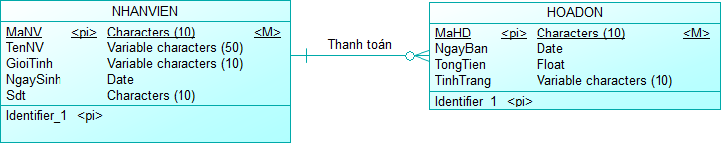

+ Các thực thể tham gia: NHANVIEN, HOADON

+ Khóa của mối kết hợp: MaNV, MaHD

+ Diễn giải: Một nhân viên thanh toán nhiều hóa đơn hoặc không thanh toán hóa đơn nào, một hóa đơn chỉ được thanh toán bởi một nhân viên.

* Mối kết hợp NHANVIEN– HOADONNHAP

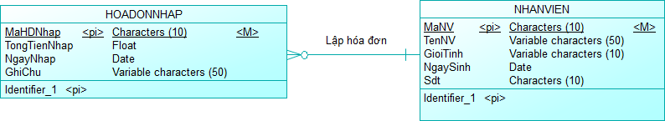

+ Các thực thể tham gia: NHANVIEN, HOADONNHAP

+ Khóa của mối kết hợp: MaNV, MaHDNhap

+ Diễn giải: Một nhân viên thanh toán nhiều hóa đơn nhập hoặc không thanh toán hóa đơn nhập nào, một hóa đơn nhập chỉ được một nhân viên thanh toán.

* Mối kết hợp SANPHAM – LOAI

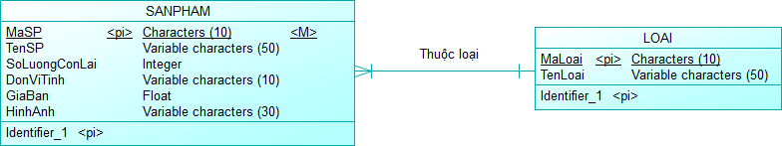

+ Các thực thể tham gia: SANPHAM, LOAI

+ Khóa của mối kết hợp: MaSP, MaLoai

+ Diễn giải: một sản phẩm chỉ thuộc một loại, một loại có nhiều sản phẩm

* Mối kết hợp SANPHAM – DUOCKHUYENMAI – KHUYENMAI

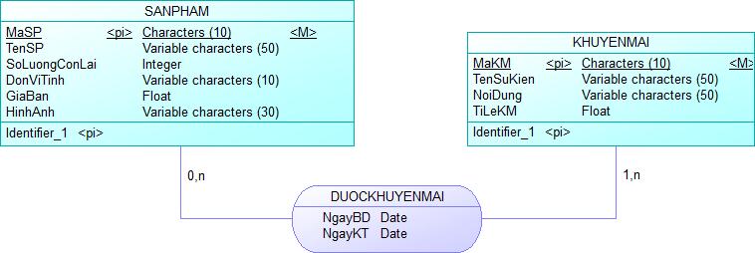

+ Các thực thể tham gia: SANPHAM, KHUYENMAI

+ Khóa của mối kết hợp: MaSP, MaKM

+ Diễn giải: một sản phẩm có nhiều khuyến mãi, một khuyến mãi được áp dụng cho nhiều sản phẩm

* Mối kết hợp SANPHAM – CHITIETHD - HOADON

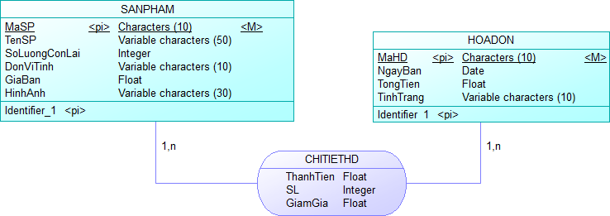

+ Các thực thể tham gia: SANPHAM, HOADON

+ Mối kết hợp: CHITIETHD

+ Thuộc tính của mối kết hợp: ThanhTien, SoLuongCTHD

+ Khóa của mối kết hợp: MaSP, MaHD

+ Diễn giải:

• Một sản phẩm có trong nhiều chi tiết hóa đơn, một chi tiết hóa đơn chứa một sản phẩm

• Một hóa đơn có nhiều chi tiết hóa đơn, một chi tiết hóa đơn có trong một hóa đơn

* Mối kết hợp HOADON – KHACHHANG

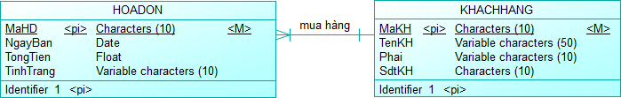

+ Các thực thể tham gia: HOADON, KHACHHANG

+ Khóa của mối kết hợp: MaHD, MaKH

+ Diễn giải: một hóa đơn hàng chỉ được một khách hàng mua, một khách hàng mua hàng có một hoặc nhiều hóa đơn

* Mối kết hợp HOADON – BAN

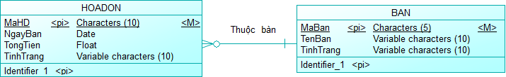

+ Các thực thể tham gia: HOADON, BAN

+ Khóa của mối kết hợp: MaHD, MaBan

+ Diễn giải: một hóa đơn thuộc về một bàn, một bàn có trong một hóa đơn hoặc không có trong hóa đơn nào

* Mối kết hợp NGUYENLIEU – CHITIETHDN – HOADONNHAP

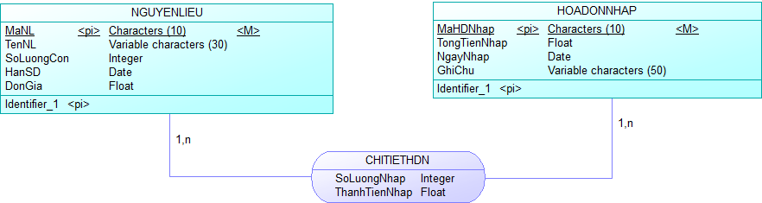

+ Các thực thể tham gia: NGUYENLIEU, HOADONNHAP

+ Khóa của mối kết hợp: MaNL, MaHDNhap

+ Diễn giải:

• Một nguyên liệu có trong nhiều chi tiết hóa đơn nhập, một chi tiết hóa đơn nhập chứa một nguyên liệu.

• Một hóa đơn nhập có nhiều chi tiết hóa đơn nhập, một chi tiết hóa đơn nhập có trong nhiều hóa đơn

* Mối kết hợp NGUYENLIEU – CONGTHUCPHACHE – SANPHAM

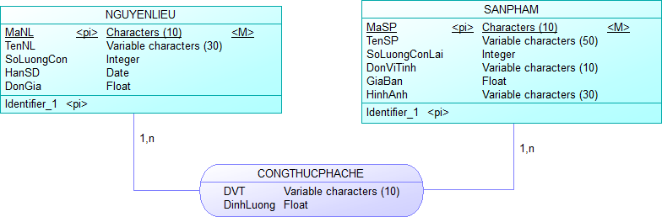

+ Các thực thể tham gia: NGUYENLIEU, SANPHAM

+ Mối kết hợp: CONGTHUCPHACHE

+ Thuộc tính của mối kết hợp: DVT, DinhLuong

+ Khóa của mối kết hợp: MaNL, MaSP

+ Diễn giải:

• Một nguyên liệu có trong nhiều công thức pha chế, một công thức pha chế có nhiều nguyên liệu

• Một sản phẩm có nhiều công thức pha chế, một công thức pha chế có trong nhiều sản phẩm

## Mô hình PDM:

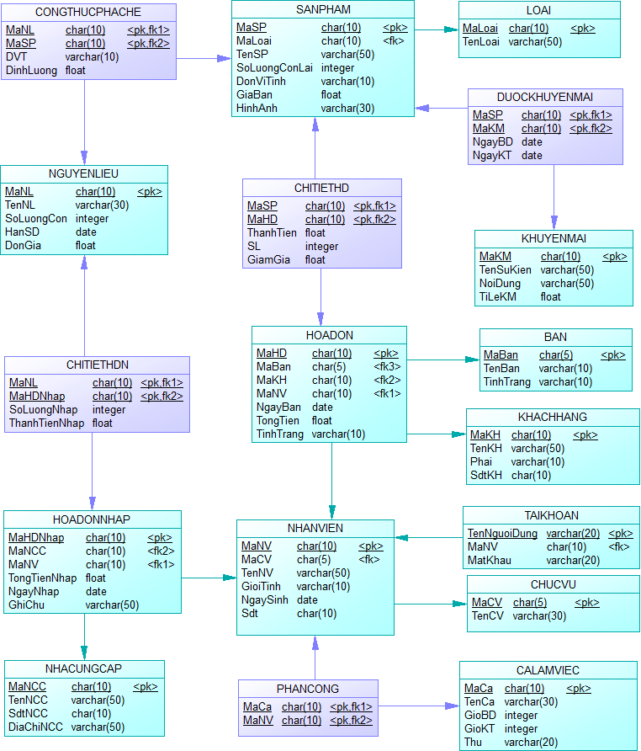

###### Hình 2.2. Mô hình PDM của phần mềm quản lý quán cafe

# THIẾT KẾ HỆ THỐNG

## Mô hình phân cấp chức năng BFD:

Việc quản lý quán cafe bao gồm nhiều công việc: Quản lý nhân viên, quản lý mua bán, quản lý nguyên liệu, quản lý tài chính

Trước mắt, hệ thống tập trung quản lý mua bán và quản lý nguyên liệu. Khách hàng sẽ yêu cầu thức ăn, thức uống với nhân viên. Khi nhận được yêu cầu nhân viên kiểm tra sản phẩm và trả lời khách hàng về món khách hàng yêu cầu và thực hiện việc nhập sản phẩm vào hóa đơn

Các nguyên liệu của quán phải được kiểm tra chặt chẽ khi nhập về khi kiểm tra thấy số lượng nguyên liệu không đủ đáp ứng yêu cầu khách hàng, quán sẽ liên hệ với nhà cung cấp đặt nguyên liệu.

Công việc xuất nguyên liệu được thực hiện khi có yêu cầu gọi món của khách hàng căn cứ vào sản phẩm đã nhập trong hóa đơn. Hằng ngày, nhân viên pha chế phải báo cáo cho người quản lý về tình trạng nguyên liệu.

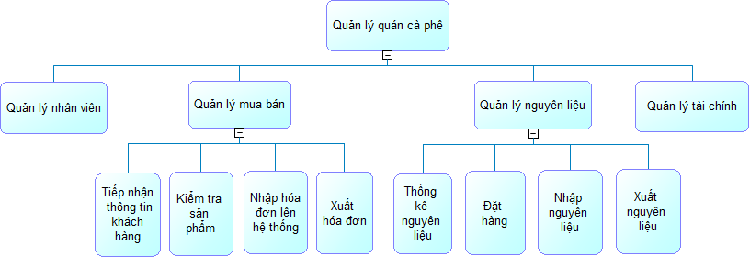

###### Mô hình BPM của phần mềm quản lý quán cafe

## Mô hình luồng dữ liệu DFD:

### Xây dựng hình luồng dữ liệu ở mức khung cảnh (mức 0)

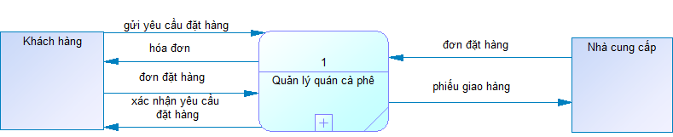

###### Hình 3.2. Mô hình dữ liệu mức khung cảnh của phần mềm quản lý quán café

### Xây dựng hình luồng dữ liệu ở mức đỉnh (mức 1)

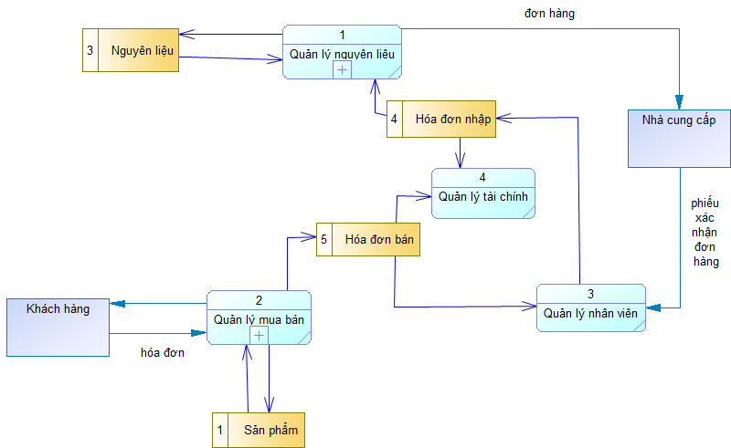

###### Hình 3.3. Mô hình luồng dữ liệu mức đỉnh của phần mềm quản lý quán cafe

### Xây dựng hình luồng dữ liệu ở mức dưới đỉnh (mức 2)

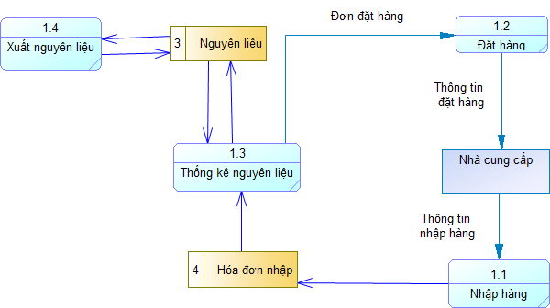

###### Hình 3.4. Mô hình luồng dữ liệu ở mức dưới đỉnh của chức năng quản lý nguyên liệu

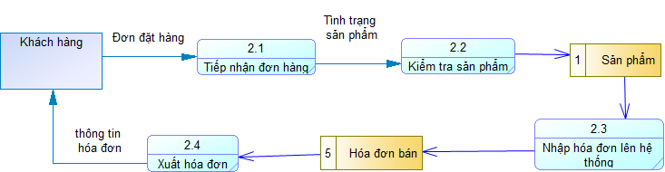

###### Hình 3.5. Mô hình luồng dữ liệu ở mức dưới đỉnh của chức năng quản lý mua bán

## Diagram



###### Hình 3.6. Diagram phần mềm quản lý quán cafe

* Sơ đồ quan hệ:

NHANVIEN(**MANV**, MACV, TENNV,GIOITINH, NGAYSINH, SDT)

TAIKHOAN(**TENNGUOIDUNG**, MANV, MATKHAU)

CHUCVU(**MACV**, TENCV)

PHANCONG(**MACA, MANV**)

CALAMVIEC(**MACA**, TENCA, GIOBD, GIOKT, THU)

KHACHHANG(**MAKH**, TENKH, PHAI, SDTKH)

BAN(**MABAN**, TENBAN, TINHTRANG)

LOAI(**MALOAI**, TENLOAI)

SANPHAM(**MASP**, MALOAI, TENSP, SOLUONGCONLAI, DONVITINH, GIABAN, HINHANH)

KHUYENMAI(**MAKM**, TENSUKIEN, NOIDUNG, TILEKM)

DUOCKHUYENMAI(**MASP, MAKM**, NGAYBD, NGAYKT)

HOADON(**MAHD**, MABAN, MAKH, MANV, NGAYBAN, TONGTIEN)

CHITIEHOADON(**MASP**, MAHD, THANHTIEN, SL)

NGUYENLIEU(**MANL**, TENNL, SOLUONGCON, HANSD, DONGIA)

CONGTHUCPHACHE(**MANL, MASP**, DVT, DINHLUONG))

NHACC(**MANCC**, TENNCC, SDTNCC, DICHINCC)

HOADONNHAP(**MAHDNHAP**, MANCC, MANV, TONGTIENNHAP, NGAYNHAP, GHICHU)

CHITIETHOADONNHAP(**MANL, MAHDNHAP**, SOLUONGNHAP, THANHTIENNHAP)

## Thiết kế giao diện

* Sơ đồ mô tả tình huống sử dụng

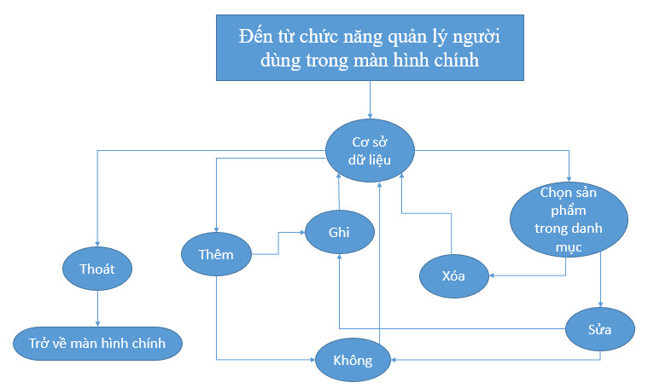

###### Hình 3.7. Sơ đồ mô tả tình huống sử dụng hệ thống

### Màn hình đăng nhập

Đây là bước đầu tiên để vào hệ thống. Người dùng nhập tên đăng nhập và mật khẩu vào hệ thống. Nếu nhập đúng thông tin tài khoản thì hệ thống sẽ hiện ra màn hình chính. Nếu sai thì sẽ hiện ra hộp thoại thông báo “Bạn nhập sai tên đăng nhập hoặc mật khẩu” và người dùng được quyền nhập lại thông tin đăng nhập.

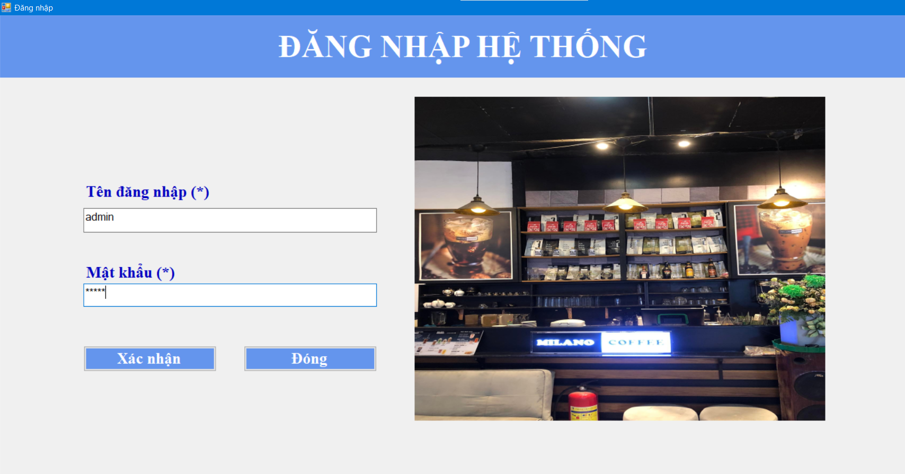

###### Hình 3.8. Form đăng nhập

Chương trình đăng nhập dựa trên “Tên đăng nhập” và “Mật khẩu” được cấp khi tạo tài khoản. Chỉ có quản lý và nhân viên thu ngân mới được cấp tài khoản.

***Tài khoản quản lý: admin – Mật khẩu: admin***

***Tài khoản nhân viên thu ngân: anh – Mật khẩu anh789***

***sang – Mật khẩu:sang123***

* *Các thao* tác *thực hiện:*

- Khi muốn đăng nhập vào thì nhân viên phải nhập đúng tên đăng nhập thì người dùng phải nhập đúng tên đăng nhập và mật khẩu.

- Mật khẩu sẽ được mã hoá thành các dấu “ * ”, nên người dùng khác sẽ không thể biết được mật khẩu của nhân viên.

- Khi người dùng nhập sai thông tin, chương trình sẽ hiển thị thông báo “Bạn nhập sai tên đăng nhập hoặc mật khẩu”. Nếu tên đăng nhập chưa được nhập hệ thống hiển thị thông báo “Vui lòng nhập mật khẩu” hoặc mật khẩu chưa được nhập, hiển thị thông báo “Vui lòng nhập mật khẩu”.

- Hiển thị thông báo “Đăng nhập thành công” nếu tên đăng nhập và mật khẩu đúng.

### Màn hình chính

Tuỳ vào quyền của mỗi người dùng tài khoản admin (người quản lý) hay nhân viên (nhân viên thu ngân) mà hệ thống hiển thị giao diện tương ứng.

Hệ thống có 8 mục tương ứng với các chức năng của hệ thống:

* Menu: xem danh sách món ăn, thức uống và cho phép thêm, xoá, sửa thông tin món ăn, thức uống.
* Dịch vụ: các thao tác liên quan đến nghiệp vụ quản lý mua bán hàng hoá.
* Khuyến mãi: xem thông tin các chương trình khuyến mãi. Được phép thêm xoá sửa thông tin các chương trình khuyến mãi.
* Nhân Viên: cho phép xem thông tin nhân viên. Cho phép thêm, xoá, sửa thông tin nhân viên.
* Nguyên liệu: các thao tác liên quan đến nhiệp vụ quản lý nhập xuất nguyên liệu.
* Nhà cung cấp: xem danh sách nhà cung cấp nguyên liệu cho cửa hàng. Cho phép thêm, xoá, sửa thông tin nhà cung cấp.
* Nhập hàng: các thao tác liên quan đến việc nhập hàng.
* Doanh thu: cho phép thống kê doanh thu của quán.

Nếu người dùng đăng nhập với quyền admin, thì hệ thống sẽ hiện thì toàn bộ các mục quản lý của hệ thống.

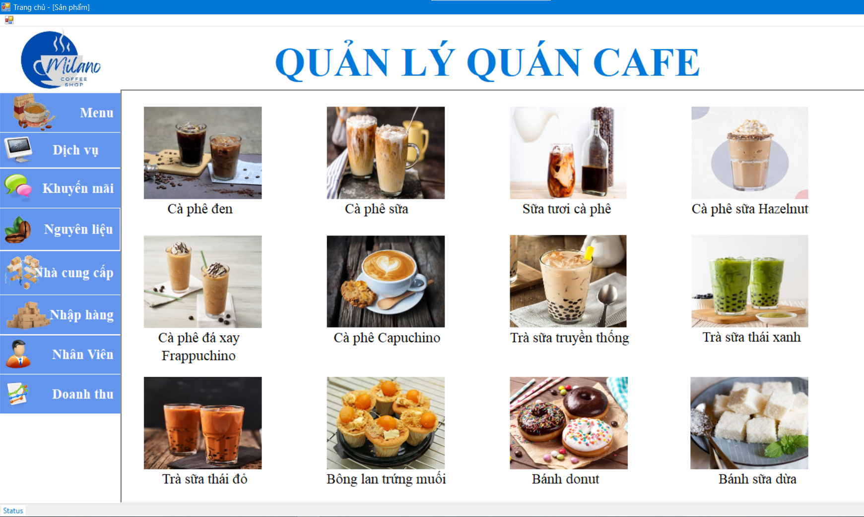

###### Hình 3.9. Form trang chủ ở chế độ admin

Nếu người dùng đăng nhập với quyền nhân viên, hệ thống ẩn các mục “Nhân viên”, và “Doanh thu”. Tức là nhân viên chỉ được phép thao tác với các mục “Menu” “Dịch vụ”, “Khuyến mãi” và “Nguyên liệu”, “Nhà cung cấp”, và “Nhập hàng”.

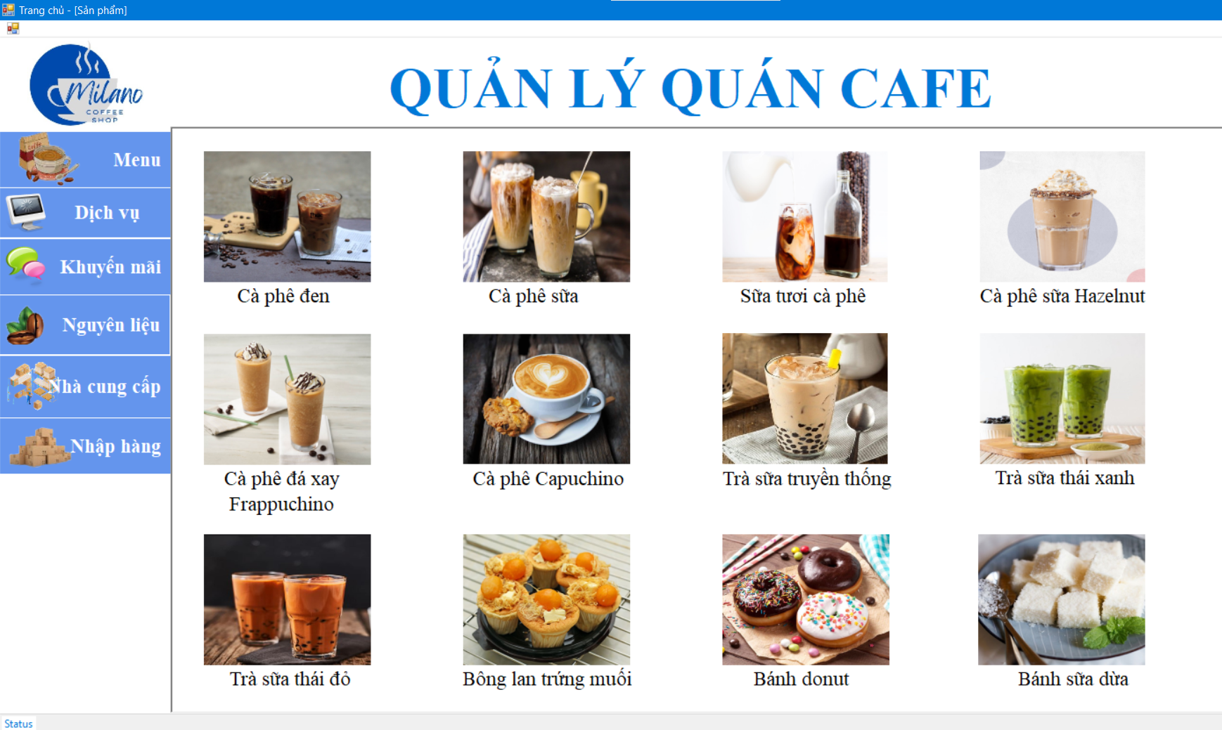

###### Hình 3.10. Form trang chủ ở chế độ nhân viên

#### Mục Menu

* Form danh mục sản phẩm

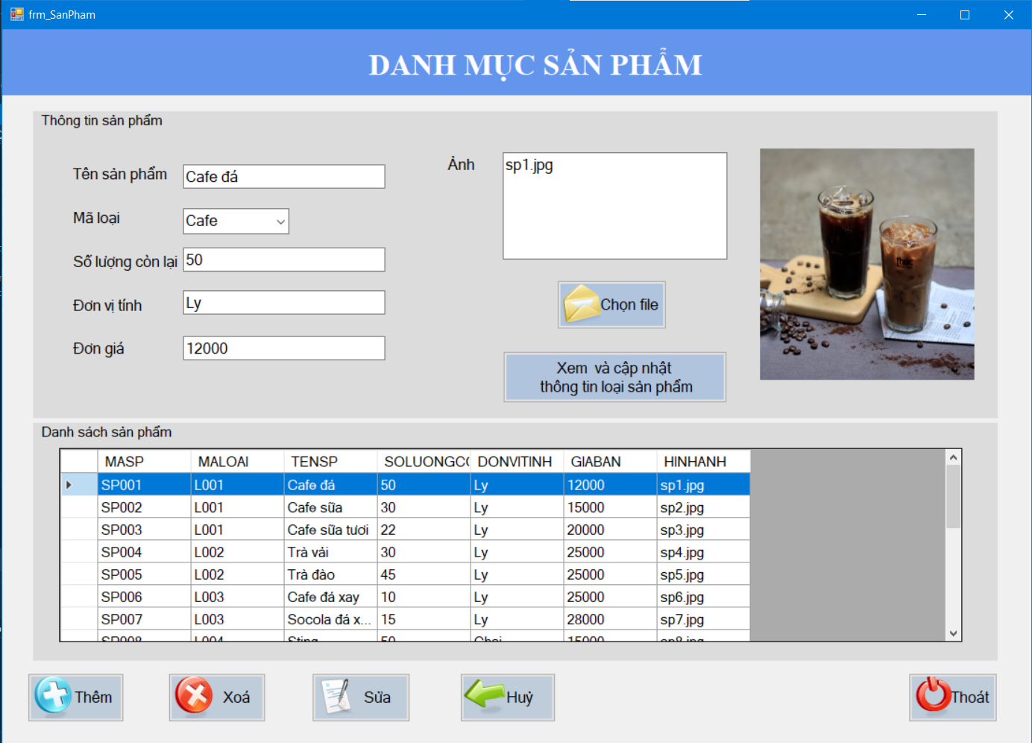

###### Hình 3.11. Form danh mục sản phẩm

Khi nhấn chuột lên một dòng trên lưới (Grid) danh sách sản phẩm, gán dữ liệu dòng đang chọn trong lưới lên phần thông tin sản phẩm.

* Xử lý nút lệnh thêm: Thêm sản phẩm mới.

+ Nhập đầy đủ thông tin trong các textbox.

+ Bấm chọn nút “Chọn file để chọn hình cho sản phẩm”.

+ Bấm chọn nút thêm để thêm sản phẩm mới. Hiện thông báo “Xác nhận thêm”

* Nếu chọn “Yes” thì thực hiện xoá và load lại danh sách sản phẩm. Kiểm tra nếu sản phẩm đã tồn tại thì hiện thông báo “Sản phẩm đã tồn tại”.
* Ngược lại (chọn “No”), quay lại mà hình danh sách sản phẩm.

+ Load lại danh sách sản phẩm.

* Xử lý nút lệnh Xoá: Hiển thị thông báo “Bạn có muốn xoá không ?”

+ Nếu chọn “Yes” thì thực hiện xoá và load lại danh sách sản phẩm.

+ Ngược lại (chọn “No”), quay lại mà hình danh sách sản phẩm.

* Nút lệnh “Sửa”: Sửa thông tin sản phẩm

+ Chọn sản phẩm cần sửa trên lưới sau đó sửa thông tin sản phẩm đó trên các textbox tương ứng.

+ Bấm chọn nút sửa để sửa thông tin sản phẩm đó.

+ Danh sách sản phẩm được load lại.

* Xử lý nút “Huỷ”: Xoá sạch dữ liệu trên các textbox.
* Xử lý nút lệnh thoát: Hiện thông báo “Xác nhận thoát”.

+ Nếu chọn “Yes”: Đóng form “Danh mục sản phẩm”.

+ Nếu chọn “No”: Ở lại form “Danh mục sản phẩm”.

* Xử lý nút lệnh “Xem và cập nhật thông tin loại sản phẩm” : xem là chỉnh sửa thông tin loại sản phẩm.

+ Form danh mục loại hiện lên:

* Form danh mục loại

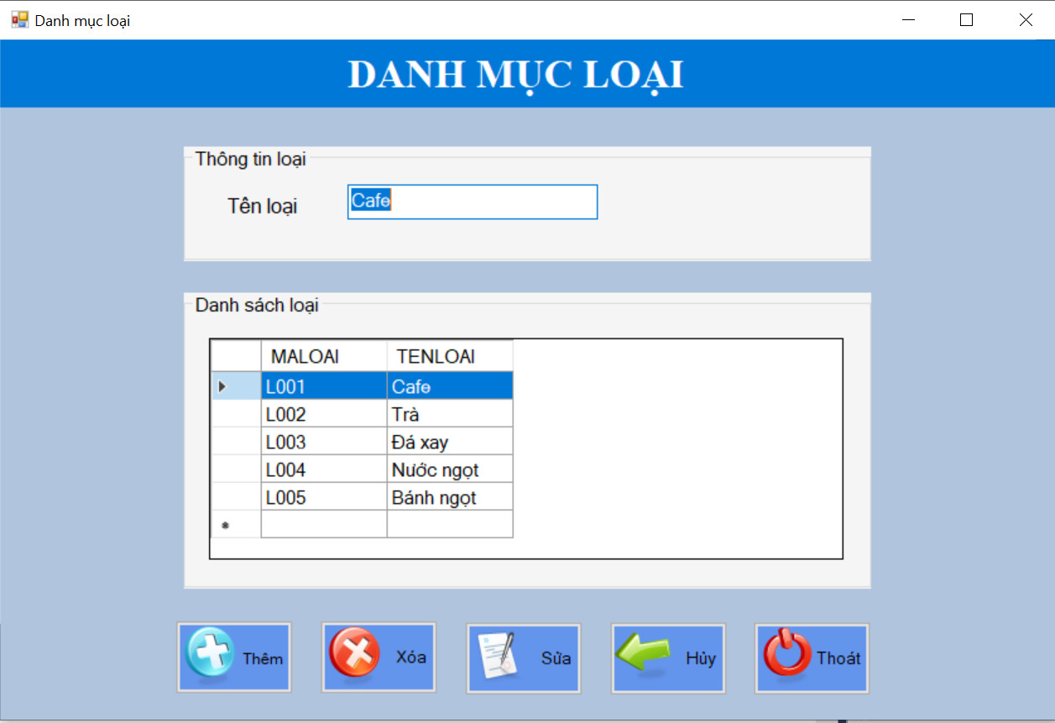

###### Hình 3.12. Form danh mục loại

Tương tự như form danh mục sản phẩm: Khi nhấn chuột lên một dòng trên lưới (Grid) danh sách loại, gán dữ liệu dòng đang chọn trong lưới lên phần thông tin loại.

* Xử lý nút lệnh thêm: Thêm loại mới.

+ Nhập tên loại trong textbox.

+ Bấm chọn nút thêm để thêm sản phẩm mới. Hiện thông báo “Xác nhận thêm”

* Nếu chọn “Yes” thì thực hiện xoá và load lại danh sách loại. Kiểm tra nếu loại đã tồn tại thì hiện thông báo “Loại này đã tồn tại”.
* Ngược lại (chọn “No”), quay lại màn hình danh sách loại.

+ Load lại danh sách loại.

* Xử lý nút lệnh Xoá: Hiển thị thông báo “Bạn có muốn xoá không ?”

+ Nếu chọn “Yes” thì thực hiện xoá và load lại danh sách loại.

+ Ngược lại (chọn “No”), quay lại màn hình danh sách loại.

* Nút lệnh “Sửa”: Sửa thông tin loại.

+ Chọn sản phẩm cần sửa trên lưới sau đó sửa thông tin loại đó trên textbox.

+ Bấm chọn nút sửa để sửa thông tin loại đó.

+ Danh sách loại được load lại.

* Xử lý nút “Huỷ”: Xoá sạch dữ liệu trên textbox.
* Xử lý nút lệnh thoát: Hiện thông báo “Xác nhận thoát”

+ Nếu chọn “Yes”: Đóng form “Danh mục loại” và trở về form “Danh mục sản phẩm”.

+ Nếu chọn “No”: Ở lại form “Danh mục loại”

#### Mục dịch vụ

* Form chi thiết hoá đơn

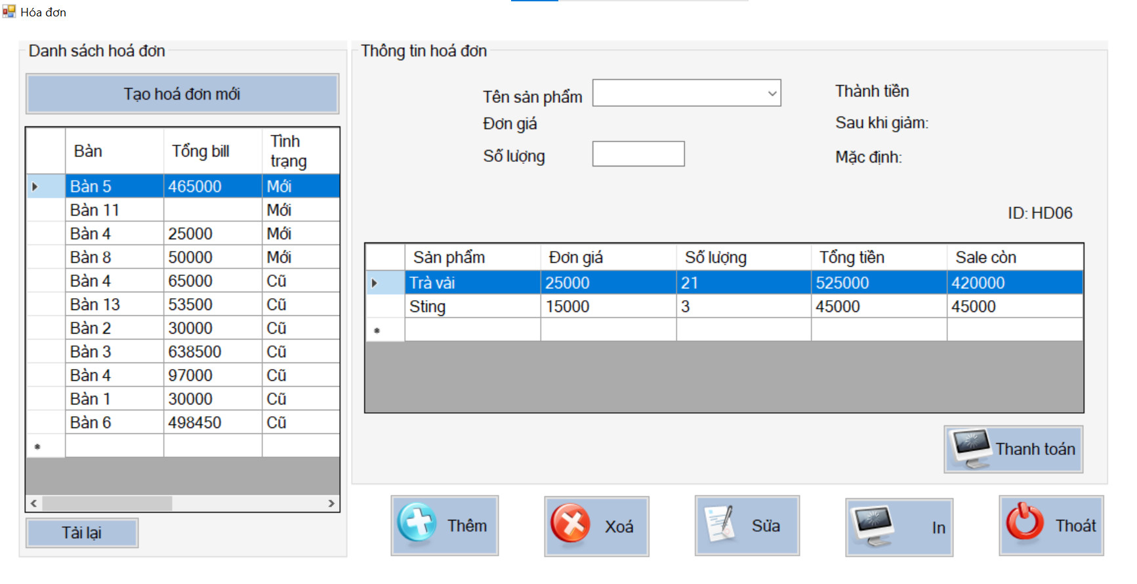

###### Hình 3.13. Form chi tiết hoá đơn

Khi nhấn chuột lên một dòng trên lưới (Grid) danh sách hoá đơn, lưới thông tin hoá đơn sẽ hiện thông tin chi tiết sản phẩm của hoá đơn đang được chọn.

Khi nhấn chuột một dòng trên lưới thông tin hoá đơn, gán dữ liệu dòng đang chọn cho các textbox tương ứng.

* Xử lý nút lệnh thêm: Thêm một chi tiết hoá đơn vào hoá đơn đang chọn.

+ Nhập thông tin vào các textbox.

+ Bấm chọn nút thêm để thêm chi tiết hoá đơn mới, hệ thống tự động kiểm tra và cập nhật thành tiền nếu có khuyến mãi.

+ Load lại danh sách thông tin hoá đơn.

* Xử lý nút lệnh Xoá:

+ Chọn một chi tiết hoá đơn cần xoá.

* Hiển thị thông báo “Bạn có muốn xoá không ?”

+ Nếu chọn “Yes” thì thực hiện xoá và load lại danh sách thông tin hoá đơn.

+ Ngược lại (chọn “No”), quay lại màn hình danh sách thông tin hoá đơn.

* Nút lệnh “Sửa”: Sửa thông tin chi tiết hoá đơn.

+ Chọn sản phẩm cần sửa trên lưới sau đó sửa thông tin chi tiết hoá đơn đó trên textbox.

+ Bấm chọn nút sửa để sửa thông tin chi tiết hoá đơn đó.

+ Danh sách được load lại.

* Xử lý nút lệnh thoát: Hiện thông báo “Xác nhận thoát”

+ Nếu chọn “Yes”: Đóng form “Chi tiết hoá đơn”

+ Nếu chọn “No”: Ở lại form “Chi tiết hoá đơn”

* Xử lý nút “Thanh toán”. Thực hiện thanh toán tiền. Hiện form “Hoá đơn thanh toán” cho biết tổng tiền và cập nhật trạng thái hoá đơn từ “mới” sang “cũ”. Hoá đơn nào đã được thanh toán thì nút “thanh toán” sẽ bị vô hiệu hoá.

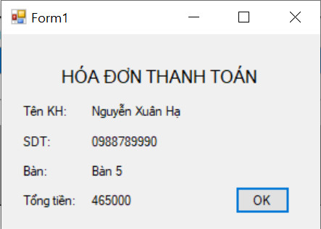

###### Hình 3.14. Form hoá đơn thanh toán

* Xử lý nút “In”: xuất ra report hoá đơn của hoá đơn hiện tại.

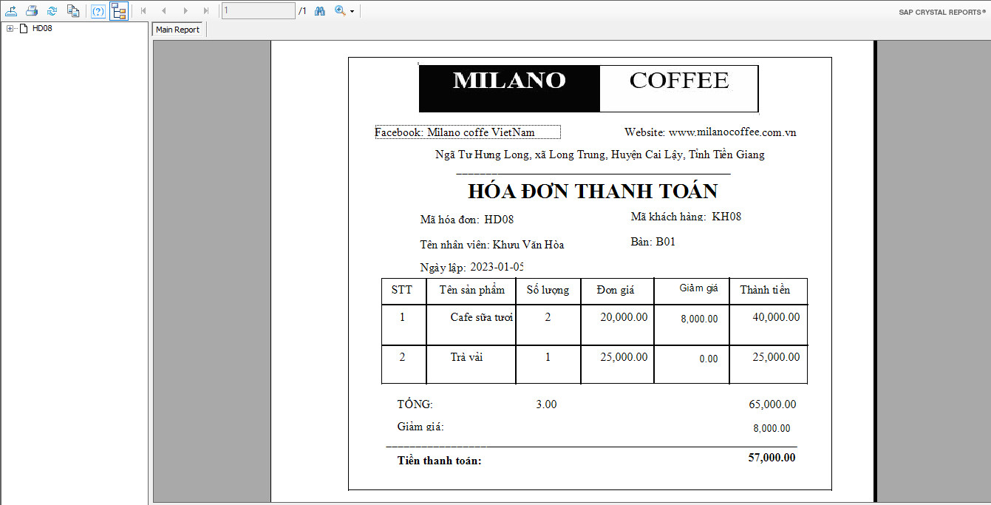

###### Hình 3.15. Form in report hoá đơn

* Xử lý nút “Tạo hoá đơn mới”: Tạo một hoá đơn mới chưa có chi tiết hoá đơn.

+ Form toạ hoá đơn mới xuất hiện:

* Form tạo hoá đơn mới

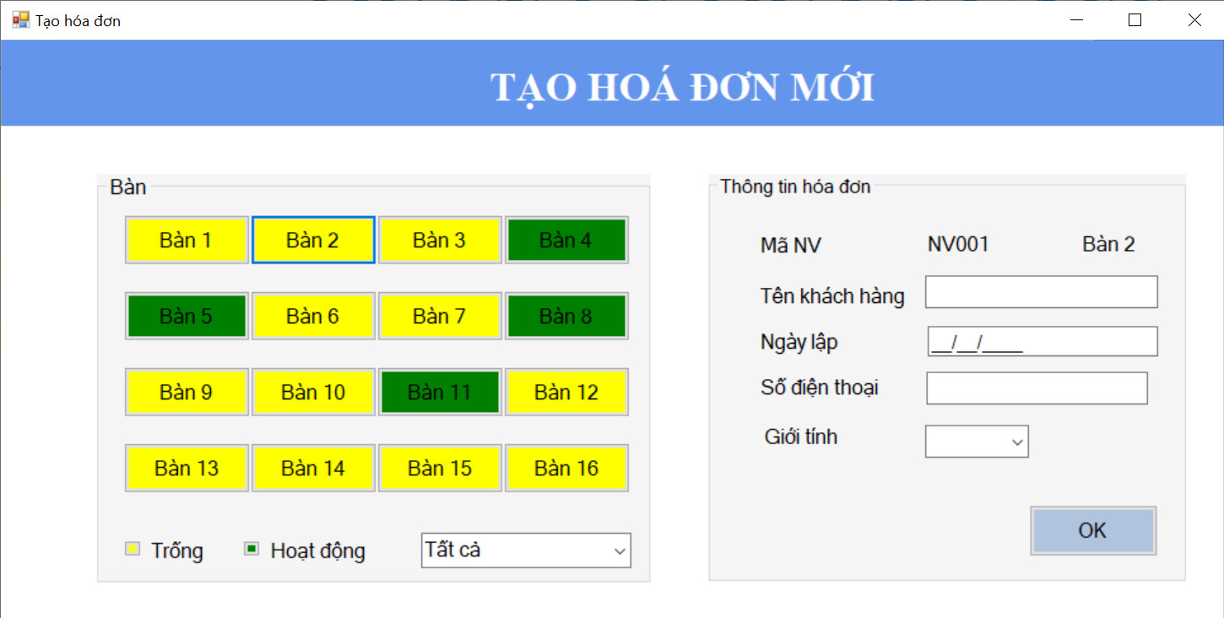

###### Hình 3.16. Form Tạo hoá đơn mới

* Phải chọn một bàn có trạng thái “Trống” (Button được tô màu vàng) và nhập thông tin “Ngày lập”.

Mã nhân viên được lấy tự động khi nhân viên đăng nhập vào hệ thống.

* +Nhập thông tin vào các textbox, các textbox liên quan đến thông tin khách hàng có thể ko cần nhập thông tin.
* Bấm nút “OK”, hệ thống sẽ tạo một hoá đơn mới với mã hoá đơn tự động tăng và tự động tạo khách hàng mới với thông tin trên các textbox.
* Xử lý nút “Refresh”: Load lại danh dách hoá đơn.
* Xử lý nút “Thoát”: Hiện thông báo “Xác nhận thoát”

+ Nếu bấm chọn “Yes”: đóng form “Tạo hoá đơm mới” và quay lại màn hình form “Chi tiết hoá đơn”.

+ Nếu chọn “No”: quay lại nàn hình form “Tạo hoá đơn mới”

#### Mục khuyến mãi

* Form khuyến mãi

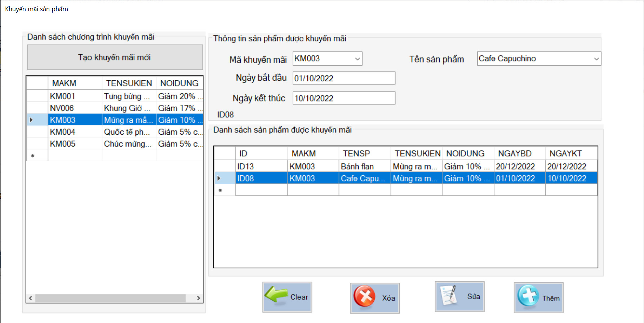

###### Hình 3.17. Form khuyến mãi

Khi nhấn chuột lên một dòng trên lưới (Grid) danh chương trình khuyến mãi, lưới danh sách sabr phẩm được khuyến mãi sẽ hiện thông tin các sản phẩm được khuyên smaix trong chương trình khuyến mãi đang chọn. Khi nhấn chuột một dòng trên lưới danh sách sản phẩm được khuyến mãi, gán dữ liệu dòng đang chọn cho các textbox tương ứng.

* Xử lý nút lệnh thêm: Thêm một sản phẩm được chọn vào danh sách sản phẩm được khuyến mãi của chương trình khuyến mãi đang chọn.

+ Nhập thông tin vào các textbox.

+ Bấm chọn nút thêm để thêm sản phẩm được khuyến mãi.

+ Load lại danh sách sản phẩm được khuyến mãi.

* Xử lý nút lệnh Xoá:

+ Chọn một sản phẩm cần xoá khỏi danh sách sản phẩm khuyến mãi.

* Hiển thị thông báo “Bạn có muốn xoá không ?”

+ Nếu chọn “Yes” thì thực hiện xoá và load lại danh sách thông tin danh sách sản phẩm được khuyến mãi.

+ Ngược lại (chọn “No”), quay lại màn hình form “Khuyến mãi”.

* Nút lệnh “Sửa”: Sửa thông tin chi tiết hoá đơn.

+ Chọn sản phẩm cần sửa trên lưới sau đó sửa thông tin chi tiết hoá đơn đó trên textbox.

+ Bấm chọn nút sửa để sửa thông tin sản phẩm được khuyến mãi.

+ Danh sách sản phẩm được khuyến mãi được load lại.

* Xử lý nút “Clear”: Xoá sạch dữ liệu trên các textbox.
* Xử lý nút lệnh thoát: Hiện thông báo “Xác nhận thoát”.

+ Nếu chọn “Yes”: Đóng form “Khuyến mãi”.

+ Nếu chọn “No”: Ở lại form “Khuyến mãi”.

* Xử lý nút “Tạo khuyến mãi mới”:
* Form tạo Khuyến mãi mới

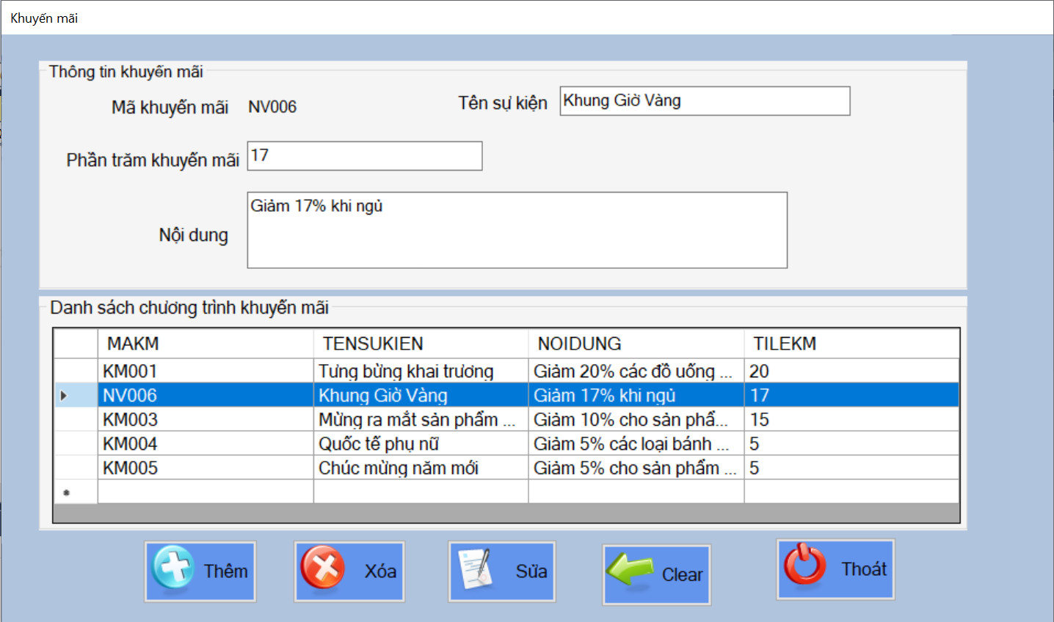

###### Hình 3.18. From tạo khuyến mãi mới

Khi nhấn chuột lên một dòng trên lưới (Grid) danh sách chương trình khuyến mãi thông tin hoá đơn sẽ hiện thông tin chi tiết chương trình khuyến mãi đang chọn trên các textbox.

* Xử lý nút lệnh thêm: Thêm một chương trình khuyến mãi mới.

+ Nhập thông tin vào các textbox.

+ Bấm chọn nút thêm để thêm chương trình khuyến mãi mới (chương trình khuyến mãi này rỗng, chưa có các sản phẩm sẽ được khuyến mãi trong chương trình này).

+ Load lại danh sách chương trình khuyến mãi.

* Xử lý nút lệnh Xoá:

+ Chọn một chương trình khuyến mãi cần xoá.

* Hiển thị thông báo “Bạn có muốn xoá không ?”

+ Nếu chọn “Yes” thì thực hiện xoá và load lại danh sách chương trình khuyến mãi.

+ Ngược lại (chọn “No”), quay lại màn hình danh sách chương trình khuyến mãi.

* Nút lệnh “Sửa”: Sửa thông tin chương trình khuyến mãi.

+ Chọn chương trình khuyến mãi cần sửa trên lưới sau đó sửa thông tin chi tiết hoá đơn đó trên textbox.

+ Bấm chọn nút sửa để sửa thông tin chương trình khuyễn mãi đó.

+ Danh sách chương trình khuyến mãi được load lại.

* Xử lý nút “Huỷ” : Xoá sạch dữ liệu trên các textbox.
* Xử lý nút lệnh thoát: Hiện thông báo “Xác nhận thoát”.

+ Nếu chọn “Yes”: Đóng form “Tạo khuyến mãi mới” và trở về form “Khuyến mãi”.

+ Nếu chọn “No”: Ở lại form “Tạo khuyến mãi mới”.

#### Form nguyên liệu

* Form danh mục nguyên liệu

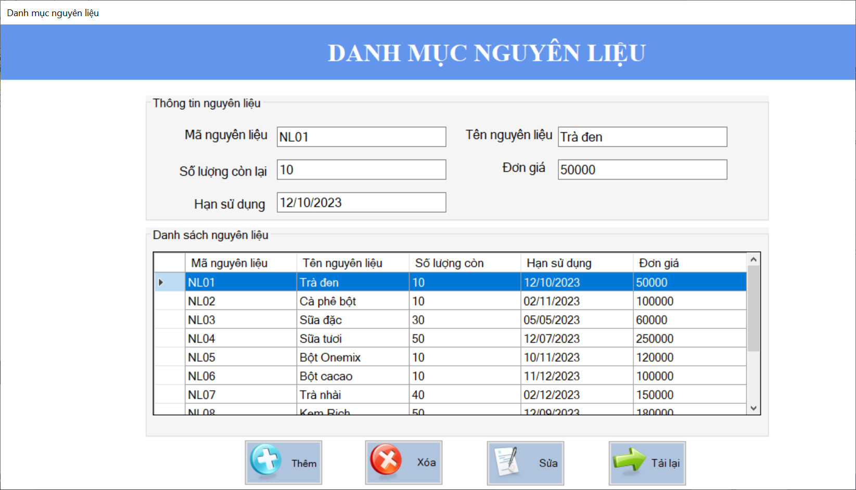

###### Hình 3.19. Form danh mục nguyên liệu

Khi nhấn chuột lên một dòng trên lưới (Grid) danh sách nguyên liệu, gán dữ liệu dòng đang chọn trong lưới lên phần thông tin nguyên liệu.

* Xử lý nút lệnh thêm: Thêm nguyên liệu mới. Form “Thêm nguyên liệu” được hiện lên

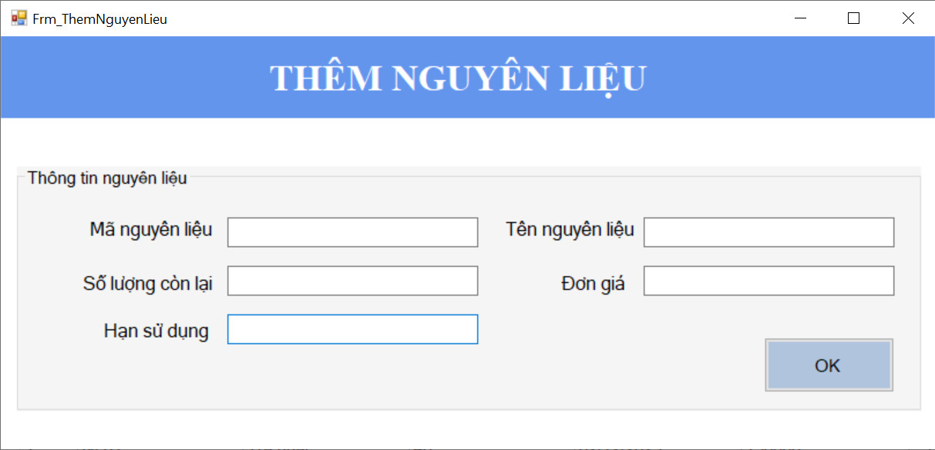

###### Hình 3.20. Form thêm nguyên liệu

+ Nhập đầy đủ thông tin trong các textbox.

+ Bấm chọn nút “OK” để thêm nguyên liệu mới.

+ Bấm nút “ Tải lại” để load lại danh sách nguyên liệu.

* Xử lý nút lệnh Xoá:

+ Chọn nguyên liệu cần xoá trên danh sách nguyên liệu.

+ Bấm nút xoá để xoá nguyên liệu đang được chọn.

+ Bấm nút “ Tải lại” để load lại danh sách nguyên liệu.

* Nút lệnh “Sửa”: Sửa thông tin nguyên liệu

+ Chọn sản phẩm cần sửa trên lưới sau đó sửa thông tin nguyên liệu đó trên các textbox tương ứng.

+ Bấm chọn nút sửa để sửa thông tin nguyên liệu đó.

+ Bấm nút “ Tải lại” để load lại danh sách nguyên liệu.

* Xử lý nút “Huỷ”: Xoá sạch dữ liệu trên các textbox.
* Xử lý nút lệnh thoát: Hiện thông báo “Xác nhận thoát”.

+ Nếu chọn “Yes”: Đóng form “Danh mục nguyên liệu”.

+ Nếu chọn “No”: Ở lại form “Danh mục nguyên liệu”.

#### Mục nhà cung cấp:

* Form danh mục nhà cung cấp

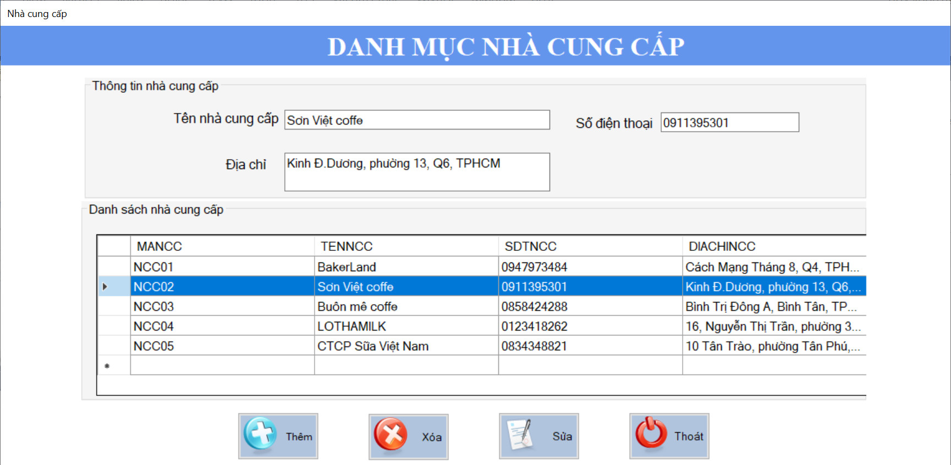

###### Hình 3.21. Form danh mục nhà cung cấp

Khi nhấn chuột lên một dòng trên lưới (Grid) danh sách nhà cung cấp, gán dữ liệu dòng đang chọn trong lưới lên phần thông tin nhà cung cấp.

* Xử lý nút lệnh thêm: Thêm nhà cung cấp mới.

+ Nhập đầy đủ thông tin trong các textbox.

+ Bấm chọn nút thêm để thêm nhà cung cấp mới.

+ Load lại danh sách nhà cung cấp.

* Xử lý nút lệnh Xoá:

+ Chọn nguyên liệu cần xoá trên danh sách nhà cung cấp.

+ Bấm nút xoá để xoá nhà cung cấp đang được chọn.

* Nút lệnh “Sửa”: Sửa thông tin nhà cung cấp

+ Chọn sản phẩm cần sửa trên lưới sau đó sửa thông tin nhà cung cấp đó trên các textbox tương ứng.

+ Bấm chọn nút sửa để sửa thông tin nhà cung cấp đó.

+ Danh sách nguyên liệu được load lại.

* Xử lý nút lệnh thoát: Hiện thông báo “Xác nhận thoát”.

+ Nếu chọn “Yes”: Đóng form “Danh mục nhà cung cấp”.

+ Nếu chọn “No”: Ở lại form “Danh mục nhà cung cấp”.

#### Mục nhập hàng:

* From hoá đơn nhập nguyên liệu

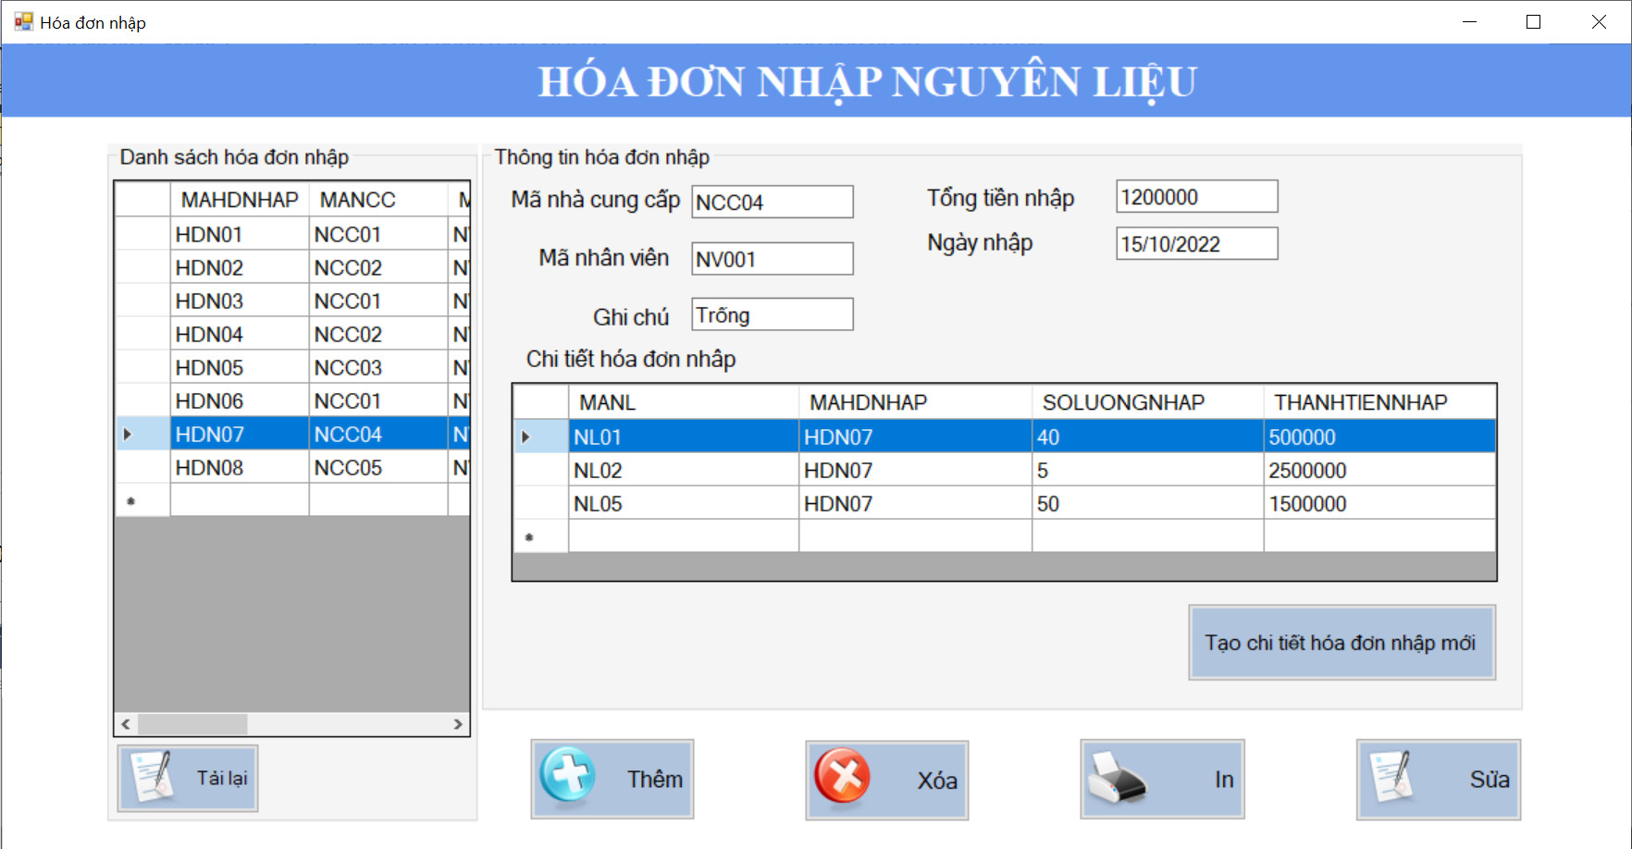

###### Hình 3.22. Form hoá đơn nhập nguyên liệu

Khi nhấn chuột lên một dòng trên lưới (Grid) danh sách hoá đơn nhập, gán dữ liệu dòng đang chọn cho các text box tương ứng, thông tin hoá đơn nhập sẽ hiện thông tin chi tiết nguyên liệu của hoá đơn nhập đang được chọn.

* Xử lý nút lệnh thêm: Thêm một hoá đơn nhập mới.

+ Nhập thông tin vào các textbox.

+ Bấm chọn nút thêm để thêm hoá đơn nhập mới, hệ thống tự động tăng mã hoá đơn nhập.

+ Load lại danh sách hoá đơn nhập.

* Xử lý nút lệnh Xoá:

+ Chọn một hoá đơn nhập cần xoá.

* Hiển thị thông báo “Bạn có muốn xoá không ?”

+ Nếu chọn “Yes” thì thực hiện xoá và load lại danh sách hoá đơn nhập.

+ Ngược lại (chọn “No”), quay lại màn hình form “Hoá đơn nhập”.

* Nút lệnh “Sửa”: Sửa thông tin hoá đơn nhập.

+ Chọn hoá đơn nhập cần sửa trên lưới sau đó sửa thông tin chi tiết hoá đơn đó trên textbox.

+ Bấm chọn nút sửa để sửa thông tin chi tiết hoá đơn đó.

+ Danh sách hoá đơn nhập được load lại.

* Xử lý nút “In”: Xuất report hoá đơn nhập của hóa đơn nhập hiện tại.

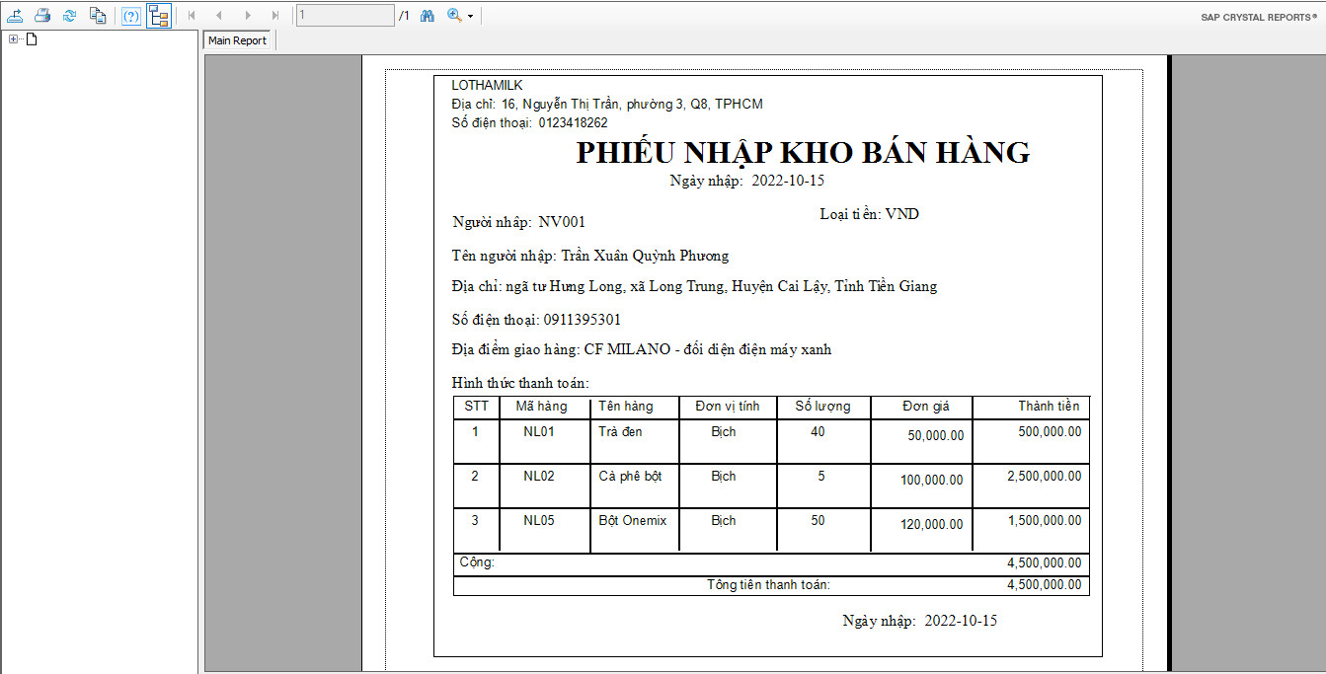

###### Hình 3.23. Form in report hoá đơn nhập nguyên liệu

* Xử lý nút “Tạo chi tiết hoá đơn nhập”: Hiển thị form “Tạo hoá đơn nhập mới”
* Form tạo hoá đơn nhập mới

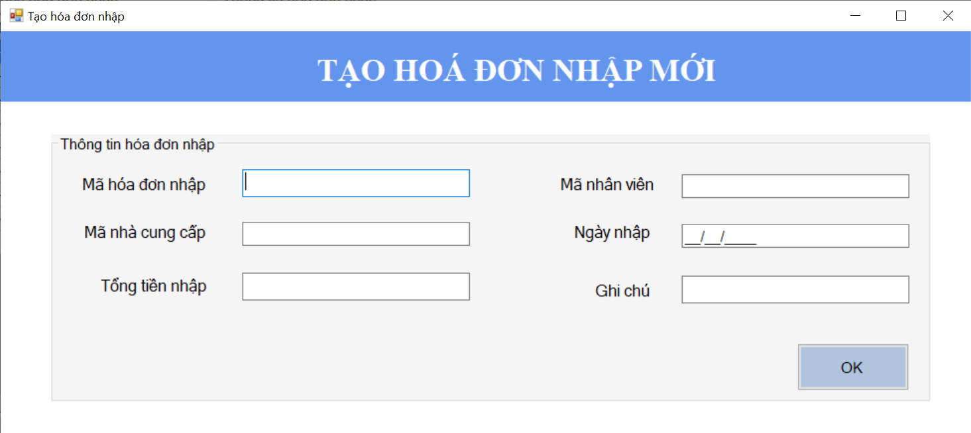

###### Hình 3.24. Form tạo hoá đơn nhập mới

* Xử lý nút “OK”: thêm nguyên liệu vào hoá đơn nhập hiện tại.

+ Điền đầy đủ thông tin vào các textbox.

+ Bấm nút “OK” để thêm nguyên liệu vào hoá đơn nhập tương ứng.

#### Mục nhân viên

* Form danh sách nhân viên

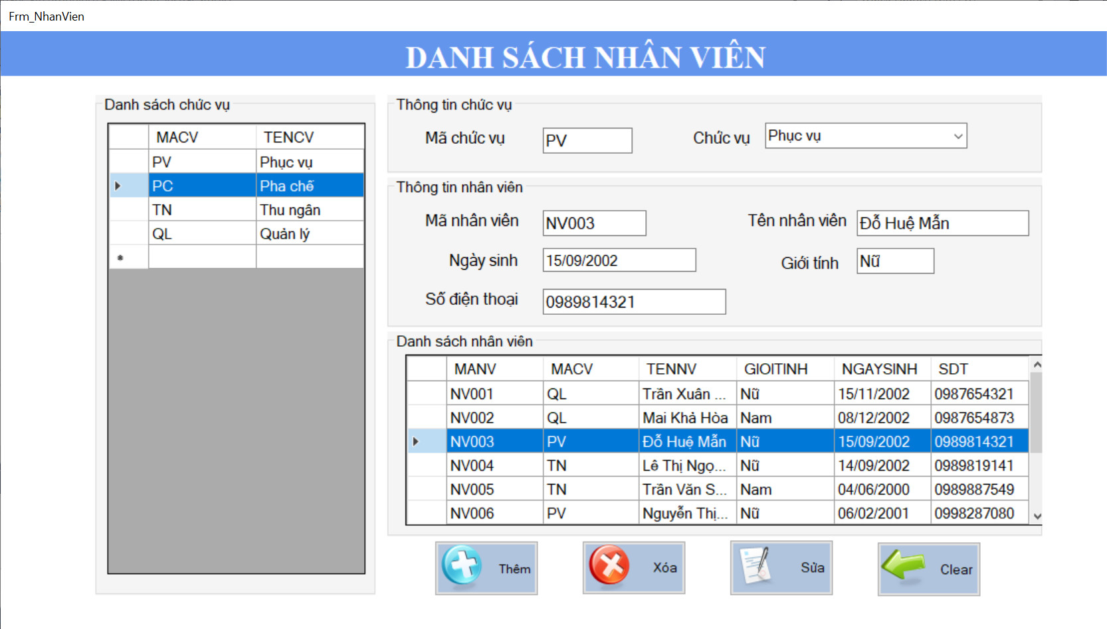

###### Hình 3.25. Form danh sách nhân viên

Khi nhấn chuột lên một dòng trên lưới (Grid) danh sách nhân viên, gán dữ liệu dòng đang chọn trong lưới lên phần thông tin nhân viên và thông tin chức vụ.

* Xử lý nút lệnh thêm: Thêm nhân viên mới.

+ Nhập đầy đủ thông tin trong các textbox.

+ Bấm chọn nút thêm để thêm nhân viên mới.

+ Load lại danh sách nhân viên.

* Xử lý nút lệnh Xoá: Hiển thị thông báo “Bạn có muốn xoá không ?”

+ Nếu chọn “Yes” thì thực hiện xoá và load lại danh sách nhân viên.

+ Ngược lại (chọn “No”), quay lại mà hình danh sách nhân viên.

* Nút lệnh “Sửa”: Sửa thông tin nhân viên

+ Chọn nhân viên cần sửa trên lưới sau đó sửa thông tin nhân viên đó trên các textbox tương ứng.

+ Bấm chọn nút sửa để sửa thông tin nhân viên đó.

+ Danh sách nhân viên được load lại.

* Xử lý nút “Huỷ”: Xoá sạch dữ liệu trên các textbox.

#### Mục doanh thu

* Form doanh thu

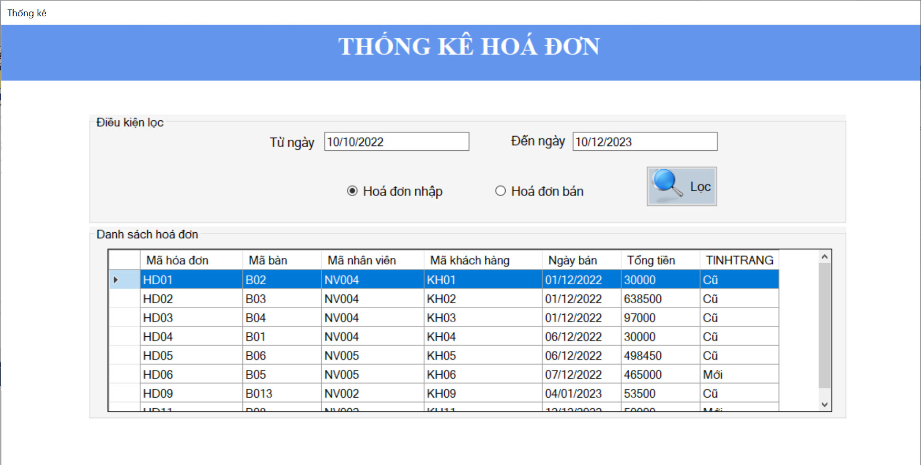

###### Hình 3.26. Form thống kê hoá đơn

Xử lý “Nút lọc”: Lọc các thông tin hóa đơn theo khoảng thời gian do người dùng nhập

+ Nhập đầy đủ ngày bắt đầu và kết thúc vào hai textbox “ Từ ngày” và “Đến ngày”

+ Lưới danh sách hoá đơn hiện những danh sách hoá đơn thoả điều kiện.

# KIỂM THỬ, TRIỂN KHAI VÀ BẢO TRÌ PHÂN MỀM

## Kế hoạch test

* Test Project: Phần mềm quản lý quán cà phê
* Module: Form đăng nhập
* Ngày bắt đầu: 24/12/2022
* Ngày kết thúc: 25/12/2023
* Danh sách test case:

+ Nhập tên đăng nhập, mật khẩu trống

+ Tên đăng nhập trống, nhập mật khẩu

+ Tên đăng nhập trống, mật khẩu trống

+ Tên đăng nhập đúng, mật khẩu sai

+ Tên đăng nhập đúng, mật khẩu khác

+ Tên đăng nhập sai, mật khẩu đúng

+ Tên đăng nhập sai, mật khẩu khác

+ Tên đăng nhập sai, mật khẩu sai

+ Tên đăng nhập đúng, mật khẩu đúng

* Nhân sự tham gia: Đỗ Huệ Mẫn, Lê Thị Ngọc Ánh

## Test case

* Project: winform testing application
* Module: Testing
* Màn hình: Đăng nhập hệ thống
* Chức năng: Đăng nhập
* Mã số: B001
* Dữ liệu test

+ Tên đăng nhập: admin, mật khẩu: addmin

+ Tên đăng nhập: hoa, mật khẩu: hoa123

* Các bước thực hiện kiểm tra:

|  |  |  |  |  |
| --- | --- | --- | --- | --- |
| Thứ tự | Bước | Dữ liệu | Kết quả mong đợi | Kết quả thực tế |
| 1 | Nhập tên đăng nhập và nhấn nút OK | Tên đăng nhập  = “admin” | Vui lòng nhập mật khẩu | Vui lòng nhập mật khẩu |
| 2 | Nhập mật khẩu và nhấn nút OK | Mật khẩu  = “admin” | Vui lòng nhập tên tài khoản | Vui lòng nhập tên tài khoản |
| 3 | Nhập tên đăng nhập, mật khẩu và nhấn nút OK | Tên đăng nhập  = “ ”  Mật khẩu  = “ ” | Vui lòng nhập tên tài khoản  Vui lòng nhập mật khẩu | Vui lòng nhập tên tài khoản  Vui lòng nhập mật khẩu |
| 4 | Nhập tên đăng nhập, mật khẩu và nhấn nút OK | Tên đăng nhâp  = “hoa” và mật khẩu = “abc123” | Bạn nhập sai tên đăng nhập hoặc mật khẩu | Bạn nhập sai tên đăng nhập hoặc mật khẩu |
| 5 | Nhập tên đăng nhập, mật khẩu và nhấn nút OK | Tên đăng nhâp  = “hoa” và mật khẩu = “admin” | Bạn nhập sai tên đăng nhập hoặc mật khẩu | Bạn nhập sai tên đăng nhập hoặc mật khẩu |
| 6 | Nhập tên đăng nhập, mật khẩu và nhấn nút OK | Tên đăng nhâp  = “hoaan” và mật khẩu = “hoa123” | Bạn nhập sai tên đăng nhập hoặc mật khẩu | Bạn nhập sai tên đăng nhập hoặc mật khẩu |
| 7 | Nhập tên đăng nhập, mật khẩu và nhấn nút OK | Tên đăng nhâp  = “hoaan” và mật khẩu = “admin” | Bạn nhập sai tên đăng nhập hoặc mật khẩu | Bạn nhập sai tên đăng nhập hoặc mật khẩu |
| 8 | Nhập tên đăng nhập, mật khẩu và nhấn nút OK | Tên đăng nhâp  = “hoaan” và mật khẩu = “a2” | Bạn nhập sai tên đăng nhập hoặc mật khẩu | Bạn nhập sai tên đăng nhập hoặc mật khẩu |
| 9 | Nhập tên đăng nhập, mật khẩu và nhấn nút OK | Tên đăng nhâp  = “hoa” và mật khẩu = “hoa123” | Đăng nhập thành công ,hiển thị trang chính của tên đăng nhập hoa | Đăng nhập thành công, hiển thị trang chính của tên đăng nhập hoa |
| 10 | Nhập tên đăng nhập, mật khẩu và nhấn nút OK | Tên đăng nhâp  = “admin” và mật khẩu = “admin” | Đăng nhập thành công ,hiển thị trang chính của admin | Đăng nhập thành công ,hiển thị trang chính của admin |

## Hướng dẫn đóng gói phần mềm và cài đặt trên visual studio 2013

### Đóng gói phần mềm:

*Bước 1:* Mở project phần mềm cần đóng gói:

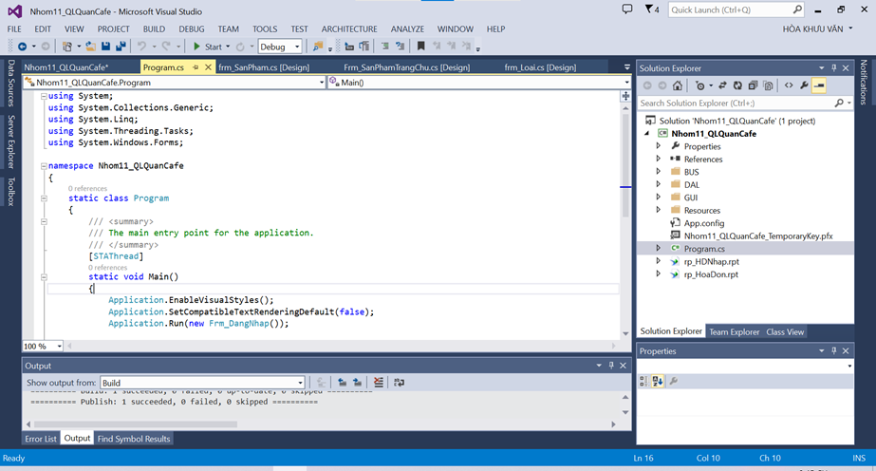

*Bước 2:* Chuột phải tên Project 🡪 Properties🡪 chọn Publish 🡪 nhập đường dẫn cần lưu🡪 chọn Publisg Wizard…

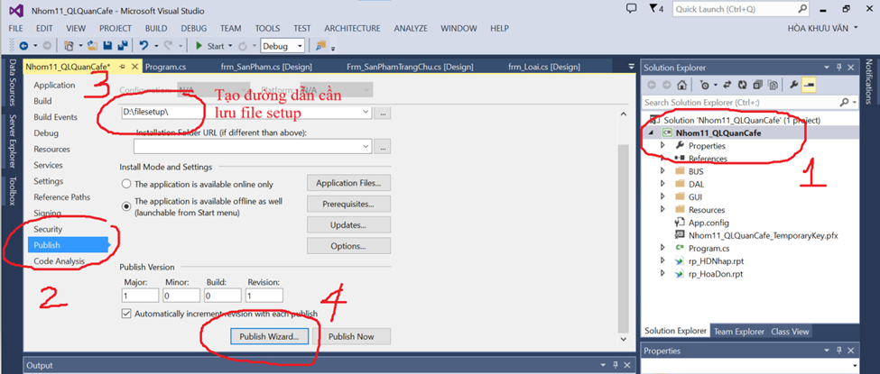

*Bước 3:* Các cửa sổ cài đặt tiếp tục mở: Chọn next đến hết cuối cài đặt 🡪 chọn finish.

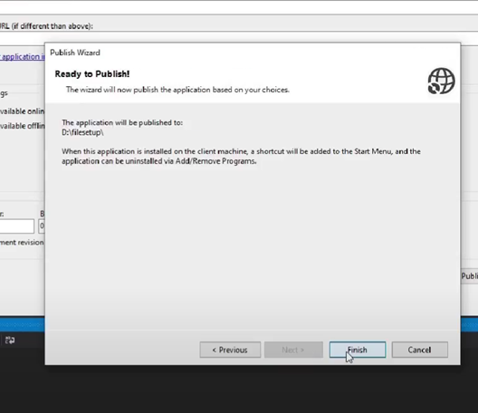

Phần mền đã được đóng gói thành công tại đường dẫn cần lưu setup:

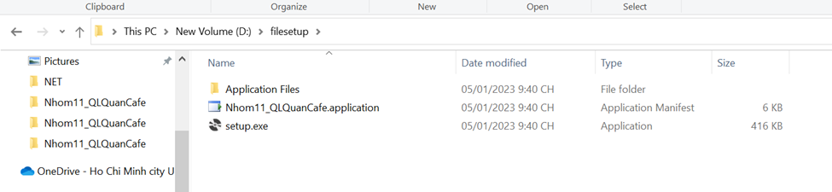

### Cài đặt phần mềm:

Tại folder lưu phần mềm sau khi đóng gói:



Click chuột chạy fike **setup.exe**

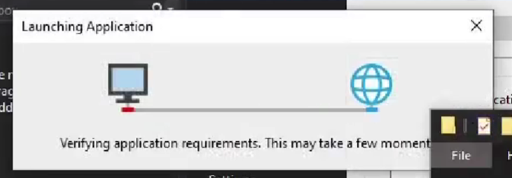

Chọn Install:

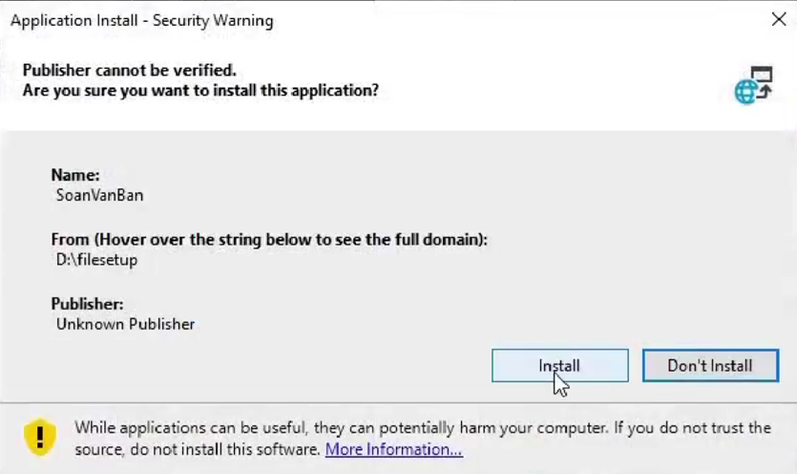

Chương trình phần mềm đã khởi động:

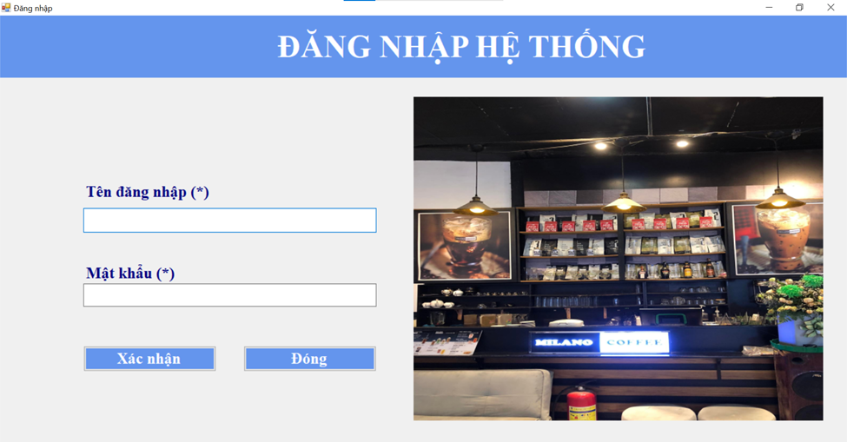

# PHẦN KẾT LUẬN

Chương trình quản lý quán cà phê giúp cho việc tin học hóa trong cửa hàng như: In hóa đơn, tính tiền,… được nhanh hơn, làm tăng năng suất và hiệu quả công việc. Trên cơ sở giúp cho quản lý các hoạt động của cửa hàng một cách tự động hóa. Tránh được những sai sót, những hạn chế mà cách quản lý thủ công gây ra.

Chương trình quản lý quán cà phê cung cấp một số chức năng tìm kiếm nhanh chóng. Tuy nhiên chương trình còn một số thiếu sót cần được hoàn thiện trong thời gian tới vì lý do trình độ lập trình còn chưa tốt.

Quý thầy cô trường Đại Học Công NghiệpThực Phẩm TPHCM, đặt biệt là quý thầy cô Khoa Công Nghệ Thông Tin đã tạo mọi điều kiện thuận lợi cho chúng em trong học tập, tiềm hiểu và hoàn thành đề tài.

Cuối cùng chúng em xin trân trọng cảm ơn cô Mạnh Thiên Lý đã tận tình chỉ bảo, giúp đỡ mọi điều kiện thuận lợi để chúng em hoàn thành tốt đồ án của mình.

Một lần nữa chúng em xin chân thành cảm ơn.

# TÀI LIỆU THAM KHẢO

[1]. Bộ silde bài giảng Nhập môn Công nghệ Phần mềm

[2]. Đồ án: Xây dựng phần mềm quản lý quán Cafe <https://tailieu.vn/doc/do-an-xay-dung-phan-mem-quan-ly-quan-ca-phe-1610741.html>

[3]. Đồ án xây dựng phần mềm quản lý quán Cafe

<https://phantichthietkehethong.files.wordpress.com/2013/05/cafe-nhc3b3m-_03.pdf>

[4]. Báo cáo đồ án chuyên nghành công nghệ thông tin, đề tài quản lý quán Cafe <https://phantichthietkehethong.files.wordpress.com/2013/05/cafe-nhc3b3m-_03.pdf>

[3]. Tài liệu phân tích thiết kế hệ thống quản lý quán cafe

<https://phantichthietkehethong.files.wordpress.com/2013/05/cafe-nhc3b3m-_03.pdf>

[5]. Luận văn tốt nghiệp đại học, đề tài xây dựng phần mềm quản lý quán cafe <https://www.slideshare.net/trongthuy3/luan-van-xay-dung-phan-mem-quan-li-quan-ca-phe-hot-9d>

# PHỤ LỤC

## Phụ lục 1: Kế hoạch làm việc

Bảng kế hoạch

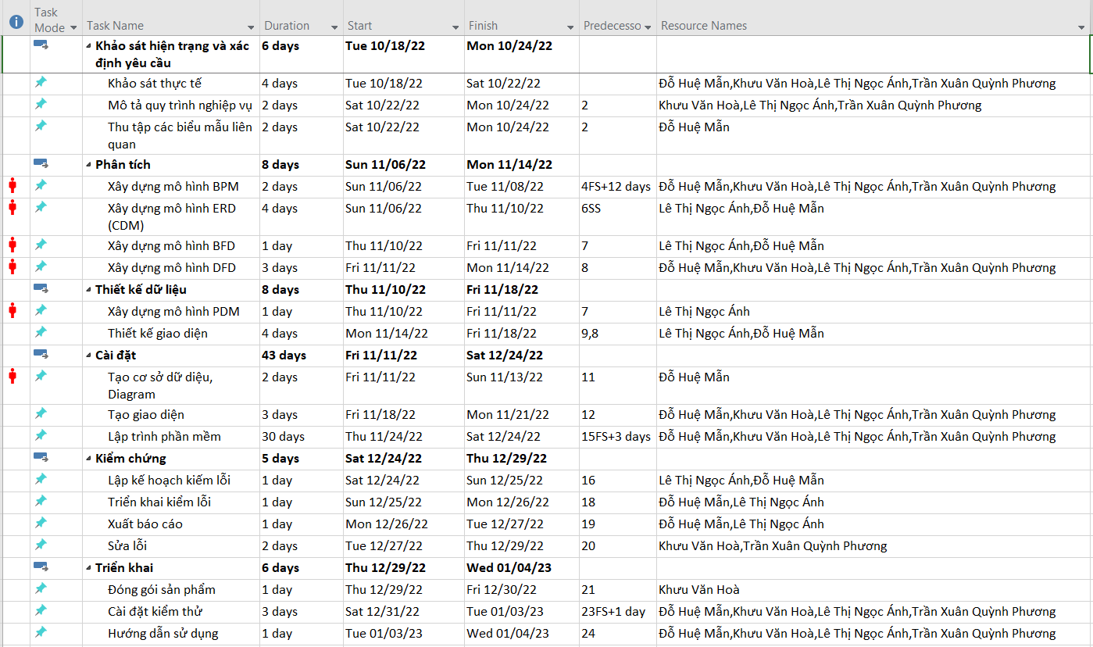Sơ đồ Gantt

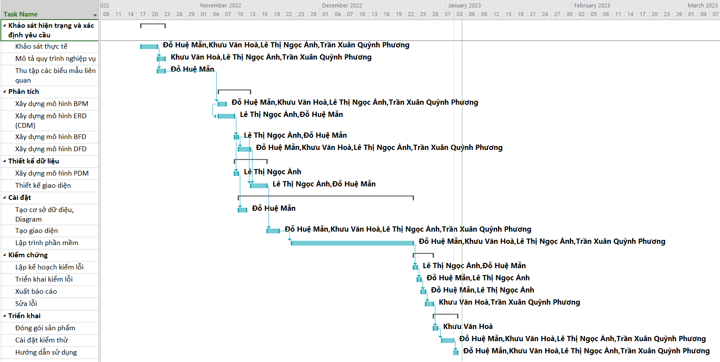

## Phụ lục 2: Biên bản họp nhóm lần 1

**CỘNG HOÀ XÃ HỘI CHỦ NGHĨA VIỆT NAM**

**Độc lập – Tự do – Hạnh phúc**

‾‾‾‾‾‾‾‾‾‾‾‾‾‾‾‾‾‾‾‾‾‾‾‾‾‾‾‾‾‾‾‾‾‾‾‾

**BIÊN BẢN HỌP NHÓM**

*(V/v Phân công công việc làm bài tập cuối kỳ/ Đánh giá hoàn thành bài tập cuối kỳ/ Họp nhóm định kỳ, …)*

**1.Thời gian, địa điểm, thành phần tham dự.**

**1.1 Thời gian:** Lúc 12 giờ 30 phút ngày 14/10/2022

**1.2 Địa điểm:** Tầng 3, thư viện trường Đại học công nghiệp Thực phẩm tp.HCM

**1.3 Thành phần tham dự:**

+ Chủ trì: Đỗ Huệ Mẫn

+Tham dự: 4

+Vắng: 1

**2. Nội dung cuộc họp**

**2.1 Nhóm trưởng phân công công việc cho các thành viên như sau:**

|  |  |  |  |  |
| --- | --- | --- | --- | --- |
| **STT** | **Họ tên** | **MSSV** | **Nhiệm vụ** | **Đánh giá** |
| 1 | Đỗ Huệ Mẫn | 2001202148 | * Phần biểu mẫu thống kê | 22% |
| 2 | Trần Xuân Quỳnh Phương | 2001200680 | * Quy trình nghiệp vụ (quy trình mua bán) | 21% |
| 3 | Lê Thị Ngọc Ánh | 2001200025 | * Phần giới thiệu (mục tiêu, phạm vi đề tài), hiện trạng nghiệp vụ. * Tổng hợp word. | 21% |
| 4 | Khưu Văn Hoà | 2001200606 | * Quy trình nhiệp vụ (quản lý nhân viên, quản lý nhập xuất hàng, quản lý thu chi) | 21% |
| 5 | Đào Minh Công | 2001200008 | * Phần mở đầu, lý do chọn đề tài | 15% |

**2.2 Ý kiến của các thành viên:**

Trần Xuân Quỳnh Phương: Đồng ý với sự phân công của nhóm trưởng

Lê Thị Ngọc Ánh: Đồng ý với sự phân công của nhóm trưởng

Khưu Văn Hoà: Đồng ý với sự phân công của nhóm trưởng

**2.3 Kết luận cuộc họp:**

Tất cả các thành viên đều hợp tác, trao đổi ý kiến và tán thành với sự phân công của nhóm trưởng.

Cuộc họp đi đến thống nhất và kết thúc lúc 14 giờ 30 phút cùng ngày

**Thư Ký Chủ Trì**

Lê thị Ngọc Ánh Đỗ Huệ Mẫn

## Phụ lục 3: Biên bản họp nhóm lần 2

**CỘNG HOÀ XÃ HỘI CHỦ NGHĨA VIỆT NAM**

**Độc lập – Tự do – Hạnh phúc**

‾‾‾‾‾‾‾‾‾‾‾‾‾‾‾‾‾‾‾‾‾‾‾‾‾‾‾‾‾‾‾‾‾‾‾‾

**BIÊN BẢN HỌP NHÓM**

*(V/v Phân công công việc làm bài tập cuối kỳ/ Đánh giá hoàn thành bài tập cuối kỳ/ Họp nhóm định kỳ, …)*

**1.Thời gian, địa điểm, thành phần tham dự.**

**1.1 Thời gian:** Lúc 12 giờ 30 phút ngày 1/11/2022

**1.2 Địa điểm:** Tầng 4, thư viện trường Đại học công nghiệp Thực phẩm tp.HCM

**1.3 Thành phần tham dự:**

+ Chủ trì: Đỗ Huệ Mẫn

+Tham dự: 4

+Vắng: 1

**2. Nội dung cuộc họp**

**2.1 Nhóm trưởng phân công công việc cho các thành viên như sau:**

|  |  |  |  |  |
| --- | --- | --- | --- | --- |
| **STT** | **Họ tên** | **MSSV** | **Nhiệm vụ** | **Đánh giá** |
| 1 | Đỗ Huệ Mẫn | 2001202148 | * Vẽ mô Hình CDM | 25% |
| 2 | Trần Xuân Quỳnh Phương | 2001200680 | * Vẽ mô hình BPM | 25% |
| 3 | Lê Thị Ngọc Ánh | 2001200025 | * Vẽ mô hình CDM | 25% |
| 4 | Khưu Văn Hoà | 2001200606 | * Vẽ mô hình BPM | 25% |
| 5 | Đào Minh Công | 2001200008 |  | 0% |

**2.2 Ý kiến của các thành viên:**

Trần Xuân Quỳnh Phương: Đồng ý với sự phân công của nhóm trưởng

Lê Thị Ngọc Ánh: Đồng ý với sự phân công của nhóm trưởng

Khưu Văn Hoà: Đồng ý với sự phân công của nhóm trưởng

**2.3 Kết luận cuộc họp:**

Tất cả các thành viên đều hợp tác, trao đổi ý kiến và tán thành với sự phân công của nhóm trưởng.

Cuộc họp đi đến thống nhất và kết thúc lúc 15 giờ 30 phút cùng ngày

**Thư Ký Chủ Trì**

Lê thị Ngọc Ánh Đỗ Huệ Mẫn

## Phụ lục 4: Biên bản họp nhóm lần 3

**CỘNG HOÀ XÃ HỘI CHỦ NGHĨA VIỆT NAM**

**Độc lập – Tự do – Hạnh phúc**

‾‾‾‾‾‾‾‾‾‾‾‾‾‾‾‾‾‾‾‾‾‾‾‾‾‾‾‾‾‾‾‾‾‾‾‾

**BIÊN BẢN HỌP NHÓM**

*(V/v Phân công công việc làm bài tập cuối kỳ/ Đánh giá hoàn thành bài tập cuối kỳ/ Họp nhóm định kỳ, …)*

**1.Thời gian, địa điểm, thành phần tham dự.**

**1.1 Thời gian:** Lúc 10 giờ 00 phút ngày 30/11/2022

**1.2 Địa điểm:** Google meet

**1.3 Thành phần tham dự:**

+ Chủ trì: Đỗ Huệ Mẫn

+Tham dự: 4

+Vắng: 1

**2. Nội dung cuộc họp**

**2.1 Nhóm trưởng phân công công việc cho các thành viên như sau:**

|  |  |  |  |  |
| --- | --- | --- | --- | --- |
| **STT** | **Họ tên** | **MSSV** | **Nhiệm vụ** | **Đánh giá** |
| 1 | Đỗ Huệ Mẫn | 2001202148 | * Hoàn thiện mô hình CDM * Vẽ Mô Hình BFD * Xuất code sql * Làm giao diện from đăng nhập, from trang chủ | 25% |
| 2 | Trần Xuân Quỳnh Phương | 2001200680 | * Vẽ mô hình DFD | 25% |
| 3 | Lê Thị Ngọc Ánh | 2001200025 | * Hoàn thiện mô hình CDM * Chuyển CDM sang PDM và Diagram * Làm giao diện form trang chủ | 25% |
| 4 | Khưu Văn Hoà | 2001200606 | * Vẽ mô hình DFD | 25% |
| 5 | Đào Minh Công | 2001200008 |  | 0% |

**2.2 Ý kiến của các thành viên:**

Trần Xuân Quỳnh Phương: Đồng ý với sự phân công của nhóm trưởng

Lê Thị Ngọc Ánh: Đồng ý với sự phân công của nhóm trưởng

Khưu Văn Hoà: Đồng ý với sự phân công của nhóm trưởng

**2.3 Kết luận cuộc họp:**

Tất cả các thành viên đều hợp tác, trao đổi ý kiến và tán thành với sự phân công của nhóm trưởng.

Cuộc họp đi đến thống nhất và kết thúc lúc 13 giờ 30 phút cùng ngày

**Thư Ký Chủ Trì**

Lê thị Ngọc Ánh Đỗ Huệ Mẫn

## Phụ lục 5: Biên bản họp nhóm lần 4

**CỘNG HOÀ XÃ HỘI CHỦ NGHĨA VIỆT NAM**

**Độc lập – Tự do – Hạnh phúc**

‾‾‾‾‾‾‾‾‾‾‾‾‾‾‾‾‾‾‾‾‾‾‾‾‾‾‾‾‾‾‾‾‾‾‾‾

**BIÊN BẢN HỌP NHÓM**

*(V/v Phân công công việc làm bài tập cuối kỳ/ Đánh giá hoàn thành bài tập cuối kỳ/ Họp nhóm định kỳ, …)*

**1.Thời gian, địa điểm, thành phần tham dự.**

**1.1 Thời gian:** Lúc 14 giờ 00 phút ngày 11/12/2022

**1.2 Địa điểm:** Google meet

**1.3 Thành phần tham dự:**

+ Chủ trì: Đỗ Huệ Mẫn

+Tham dự: 4

+Vắng: 1

**2. Nội dung cuộc họp**

**2.1 Nhóm trưởng phân công công việc cho các thành viên như sau:**

|  |  |  |  |  |
| --- | --- | --- | --- | --- |
| **STT** | **Họ tên** | **MSSV** | **Nhiệm vụ** | **Đánh giá** |
| 1 | Đỗ Huệ Mẫn | 2001202148 | Xây dựng form khuyến mãi, form tạo mới một khuyến mãi, form loại sản phẩm | 25% |
| 2 | Trần Xuân Quỳnh Phương | 2001200680 | Xây dựng form danh mục nguyên liệu, form hoá đơn nhập, form tạo mộ hoá đơn nhập mới | 25% |
| 3 | Lê Thị Ngọc Ánh | 2001200025 | Xây dựng form hoá đơn bán, form thêm mới hoá đơn bán, form danh mục sản phẩm | 25% |
| 4 | Khưu Văn Hoà | 2001200606 | Xây dựng form nhân viên, form thống kê hoá đơn | 25% |
| 5 | Đào Minh Công | 2001200008 | Xây dựng form giới thiệu | 0% |

**2.2 Ý kiến của các thành viên:**

Trần Xuân Quỳnh Phương: Đồng ý với sự phân công của nhóm trưởng

Lê Thị Ngọc Ánh: Đồng ý với sự phân công của nhóm trưởng

Khưu Văn Hoà: Đồng ý với sự phân công của nhóm trưởng

**2.3 Kết luận cuộc họp:**

Tất cả các thành viên đều hợp tác, trao đổi ý kiến và tán thành với sự phân công của nhóm trưởng.

Cuộc họp đi đến thống nhất và kết thúc lúc 15 giờ 30 phút cùng ngày

**Thư Ký Chủ Trì**

Lê thị Ngọc Ánh Đỗ Huệ Mẫn

## Phụ lục 6: Biên bản họp nhóm lần 5

**CỘNG HOÀ XÃ HỘI CHỦ NGHĨA VIỆT NAM**

**Độc lập – Tự do – Hạnh phúc**

‾‾‾‾‾‾‾‾‾‾‾‾‾‾‾‾‾‾‾‾‾‾‾‾‾‾‾‾‾‾‾‾‾‾‾‾

**BIÊN BẢN HỌP NHÓM**

*(V/v Phân công công việc làm bài tập cuối kỳ/ Đánh giá hoàn thành bài tập cuối kỳ/ Họp nhóm định kỳ, …)*

**1.Thời gian, địa điểm, thành phần tham dự.**

**1.1 Thời gian:** Lúc 8 giờ 00 phút ngày 20/12/2022

**1.2 Địa điểm:** Google meet

**1.3 Thành phần tham dự:**

+ Chủ trì: Đỗ Huệ Mẫn

+Tham dự: 4

+Vắng: 1

**2. Nội dung cuộc họp**

**2.1 Nhóm trưởng phân công công việc cho các thành viên như sau:**

|  |  |  |  |  |
| --- | --- | --- | --- | --- |
| **STT** | **Họ tên** | **MSSV** | **Nhiệm vụ** | **Đánh giá** |
| 1 | Đỗ Huệ Mẫn | 2001202148 | Code form thống kê, form trang chủ, đăng nhập làm report hoá đơn và report hoá đơn nhập, làm powerpoint | 22% |
| 2 | Trần Xuân Quỳnh Phương | 2001200680 | Code form nguyên liệu, chi tiết hoá đơn nhập nguyên liệu, tạo hoá đơn nhập mới | 22% |
| 3 | Lê Thị Ngọc Ánh | 2001200025 | Code form danh mục sản phẩm, danh mục loại, danh mục mà cung cấp, làm word phần mô ta form, tổng hợp word | 22% |
| 4 | Khưu Văn Hoà | 2001200606 | Code form chi tiết hoá đưn, form tạo hoá đơn mới,form sản phẩm khuyến mãi, form tạo khuyến mãi mới, form nhân viên, tổng hợp code | 34% |

**2.2 Ý kiến của các thành viên:**

Trần Xuân Quỳnh Phương: Đồng ý với sự phân công của nhóm trưởng

Lê Thị Ngọc Ánh: Đồng ý với sự phân công của nhóm trưởng

Khưu Văn Hoà: Đồng ý với sự phân công của nhóm trưởng

**2.3 Kết luận cuộc họp:**

Tất cả các thành viên đều hợp tác, trao đổi ý kiến và tán thành với sự phân công của nhóm trưởng.

Cuộc họp đi đến thống nhất và kết thúc lúc 9 giờ 30 phút cùng ngày

**Thư Ký Chủ Trì**

Lê thị Ngọc Ánh Đỗ Huệ Mẫn